СОГЛАСОВАНО | УТВЕРЖДЕНО
Проректор по научной работе СПбГУ | Президент АО «Энергомера»
______________ /С. В. Микушев/  «_____» _______________ 2026 г. | ________________ /А.Е. Козырев/  «_____» _________________ 2026 г.

Программный комплекс определения типа подключенной нагрузки потребителя в сетях низкого напряжения 0,4 кВ

Описание программы
Лист утверждения

RU.02068516.62.01.29-140 13 02-ЛУ

Руководитель разработки, главный архитектор ЦИИНД СПбГУ
___________ Р.Н. Липский
“_____”____________2026
Ответственный исполнитель, ведущий программист ЦИИНД СПбГУ
_____________ С.В. Шохарев
“_____”____________2026

УТВЕРЖДЕНО
RU.02068516.62.01.29-140 13 02-ЛУ

Программный комплекс определения типа подключенной нагрузки потребителя в сетях низкого напряжения 0,4 кВ

Описание программы

RU.02068516.62.01.29-140 13 02

Листов 65

СОДЕРЖАНИЕ
Аннотация 5
1. Общие сведения 6
1.1. Обозначение и наименование программы 6
1.2. Назначение 9
1.3. Программное обеспечение, необходимое для функционирования программы 10
1.3.1. Операционные системы 10
1.3.2. Основные библиотеки 10
1.3.3. Вспомогательные сервисы 11
1.4. Языки программирования, на которых написана программа 11
1.5. Среда функционирования 11
2. Функциональное назначение 12
2.1. Классы решаемых задач 12
2.2. Назначение программных компонентов 13
2.3. Область применения 16
2.4. Функциональные ограничения 17
3. Описание логической структуры 18
3.1. Алгоритм программы 18
3.1.1. Инициализация и подготовка среды 20
3.1.2. Загрузка исходных данных 20
3.1.3. Формирование обучающих и тестовых выборок 21
3.1.4. Обучение моделей 22
3.1.5. Тестирование модели на датасете 23
3.1.6. Идентификация нагрузки (инференс) 24
3.1.7. Выгрузка и предоставление результатов 25
3.1.8. Обновление модели 25
3.1.9. Управление задачами 26
3.2. Используемые методы 27
3.2.1. REST API 27
3.2.2. Очередь задач 29
3.2.3. Хранилище данных 29
3.2.4. Загрузчик профиля 30
3.2.5. Формирование датасетов 31
3.2.6. Обучение моделей 31
3.2.7. Тестирование и инференс 32
3.2.8. Выгрузка результатов 32
3.2.9. Управление задачами / мониторинг 33
3.2.10. Интеграция с ceCloud 33
3.2.11. Администрирование 34
3.2.12. Управление версиями алгоритмов и моделей 34
3.3. Общая архитектура программного обеспечения 35
3.4. Логическая структура 37
3.5. Сценарии прохождения данных 39
3.5.1. Загрузка и предобработка данных 39
3.5.2. Формирование датасета 39
3.5.3. Обучение модели 40
3.5.4. Тестирование модели на датасете 41
3.5.5. Идентификация нагрузки (инференс) 42
3.5.6. Управление задачами 43
3.5.7. Выгрузка результатов 44
3.5.8. Обновление модели (дообучение) 45
3.5.9. Получение результатов классификации (ceCloud) 46
4. Используемые технические средства 49
4.1. Аппаратные средства 49
4.2. Программные средства (системное ПО) 49
4.3. Программные средства (прикладное ПО) 50
4.4. Среда функционирования 51
4.5. Требования к персоналу 52
5. Вызов и загрузка 54
5.1. Общая схема взаимодействия 54
5.2. Вызов функций через REST API 55
5.3. Загрузка входных данных 56
5.4. Восстановление после отказа 56
6. Входные данные 57
6.1. Формат CSV с измерениями 57
6.2. Формат CSV с разметкой 58
6.3. Массивы мгновенных значений и профили сигналов 59
6.4. Метаданные измерений 59
6.5. Размеченные данные 59
6.6. Файлы CSV 60
6.7. Данные от устройств через ИСУЭ ceCloud 60
6.8. Служебные данные для работы комплекса 61
6.9. Источники поступления входных данных 61
7. Выходные данные 63
7.1. Результаты работы сценариев 63
7.2. ML-вывод (инференс) 63
7.3. ML-модели 64
7.4. Метаданные 64
7.5. Характеристики времён выполнения 64
ПЕРЕЧЕНЬ ПРИНЯТЫХ СОКРАЩЕНИЙ И УСЛОВНЫХ ОБОЗНАЧЕНИЙ 66

АННОТАЦИЯ
Настоящий документ является описанием программного комплекса определения типа подключённой нагрузки потребителя в сетях низкого напряжения 0,4 кВ (далее – ПК ОТН, шифр темы ЭНР-140), разработанного в рамках Рабочего проекта №2 (РП2). Документ разработан в соответствии с ГОСТ 19.402-78 «ЕСПД. Описание программы» и частным техническим заданием RU.02068516.62.01.29-140 90 (далее – ЧТЗ), утверждённым АО «Энергомера» 15 декабря 2024 г.
ПК ОТН предназначен для определения типа электрической нагрузки потребителей в распределительных электрических сетях низкого напряжения 0,4 кВ на основе анализа массивов мгновенных значений тока и напряжения с применением методов машинного обучения.
Документ описывает полный состав ПК ОТН, включающего программный комплекс «Аналитика профилей гармонических составляющих» (ПК АПГС, разработан в рамках РП1) и программные компоненты «Интеграция», «Администрирование», «Управление» (разрабатываются в рамках РП2). Каждый программный компонент ПК ОТН реализован как самостоятельный пайплайн обработки данных с собственными входными и выходными данными, точкой запуска и составом исполняющих модулей.

1. ОБЩИЕ СВЕДЕНИЯ

1.1. Обозначение и наименование программы
Программный комплекс определения типа подключённой нагрузки потребителя в сетях низкого напряжения 0,4 кВ.
Шифр темы: ЭНР-140.
В состав ПК ОТН входят программные компоненты, приведённые в таблице 1. Каждый компонент реализован как пайплайн: компонент получает данные от смежных компонентов или из внешних систем, выполняет над ними законченную последовательность преобразований и возвращает результат в хранилище ПК ОТН.
Таблица 1. Состав программных компонентов ПК ОТН и их пайплайнов
№ | Наименование программного компонента | Пайплайн (вход → результат)
1 | Программный комплекс «Аналитика профилей гармонических составляющих» | Совокупность компонентов по пп. 1.1–1.5 (сервер приложений, репозиторий backend)
1.1 | Программный компонент «Загрузчик профиля» | Файлы RAW и LOADS → датасет с декодированными массивами мгновенных значений и разметкой
1.2 | Программный компонент «Хранилище» | Файловые артефакты и данные → объектное хранилище и PostgreSQL
1.3 | Программный компонент «Идентификация» | Обученная модель и данные → результаты идентификации; размеченный датасет → метрики качества классификации
1.4 | Программный компонент «Обучение» | Датасет и конфигурация модели → обученная модель H5 и метаданные модели; популяция конфигураций → результаты подбора гиперпараметров
1.5 | Программный компонент «Выгрузка» | Запрос на артефакт → файл модели (H5, ONNX), отчёт, метаданные, результаты
2 | Программный компонент «Интеграция» | Запрос внешней системы → ответ внутренних сервисов (проверка прав, передача запроса, единый формат ответа)
3 | Программный компонент «Администрирование» | Учётные данные → токены доступа; пользователь, метод и путь → решение о доступе
4 | Программный компонент «Управление» | Операции с моделями → конфигурация модели и версия {архитектура}.{hex8} в метаданных
Программные компоненты ПК АПГС («Загрузчик профиля», «Хранилище», «Идентификация», «Обучение», «Выгрузка», строки 1.1–1.5 таблицы 1) разработаны на этапе РП1. Состав доработок этапа РП2 относительно РП1:
– разработаны программные компоненты «Интеграция» (строка 2 таблицы 1), «Администрирование» (строка 3) и «Управление» (строка 4), не входившие в состав ПК АПГС; компоненты реализованы отдельным сервисом-шлюзом (репозиторий middleware), исполняющие модули – src/gateway/middleware, src/gateway/auth и src/gateway/admin;
– компонент «Интеграция» обеспечивает обмен данными с внешними системами (ПО «ceCloud» Индустриального партнёра): приём запросов, проверку прав по роли, передачу запроса в сервер приложений без авторизационных заголовков и приведение ответа к единому формату;
– компонент «Администрирование» обеспечивает аутентификацию пользователей и внешних систем, выдачу, обновление, проверку и отзыв токенов доступа, ведение учётных записей и ролей (Администратор, Менеджер, Абонент) и проверку права роли на метод и путь запроса;
– компонент «Управление» обеспечивает конфигурирование и версионирование ML-моделей и алгоритмов определения нагрузки: создание модели с заданной конфигурацией (состав и параметры слоёв, тип фазы, число выходов, привязка выходов к устройствам), загрузку готовой модели с метаданными, обучение и переобучение модели, автоматический подбор гиперпараметров, присвоение версии вида {архитектура}.{hex8};
– доступ к функциональности комплекса предоставляется только через единую точку входа (сервис-шлюз) с проверкой прав по ролям; прямой доступ внешних систем к серверу приложений не предусмотрен;
– пайплайн компонента «Загрузчик профиля» расширен: помимо приёма файлов данных (RAW) и разметки (LOADS) через REST API компонент выполняет формирование датасета – разбор CSV-файлов, декодирование массивов мгновенных значений, запись данных и разметки в базу данных и заполнение справочника нагрузок;
– пайплайн компонента «Идентификация» расширен: реализованы оба режима, предусмотренные ЧТЗ, – тестирование обученной модели на размеченном датасете с расчётом метрик качества классификации (режим «Идентификация.Обучение») и идентификация нагрузки методом инференса по данным с неизвестным типом нагрузки (режим «Идентификация.Эксплуатация»), включая синхронный инференс по одному фрагменту измерений;
– основной формат хранения ML-моделей – H5, экспорт наружу выполняется в форматах H5 и ONNX.
На рисунке 1 показаны границы проектирования и функции компонентов ПК ОТН.

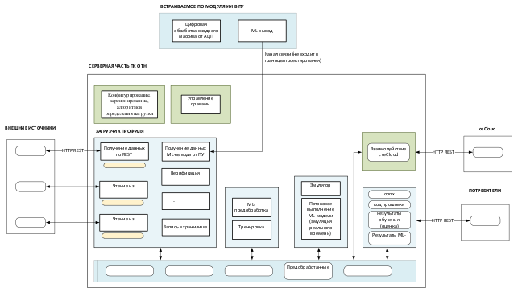Рисунок 1 – Границы проектирования и функции компонентов

1.2. Назначение
ПК ОТН представляет собой комплекс серверных программных компонентов, объединённых единой точкой входа (сервис-шлюз) и интегрируемых с программным обеспечением «ceCloud» Индустриального партнёра.
Комплекс обеспечивает приём и валидацию файлов с массивами мгновенных значений тока и напряжения, формирование датасетов из загруженных файлов и файлов разметки, обучение ML-моделей и подбор их гиперпараметров, тестирование моделей на датасете с расчётом метрик качества классификации, идентификацию типа подключённой нагрузки методом инференса, выгрузку моделей и отчётов, а также разграничение доступа пользователей и внешних систем к методам комплекса.
Требования ЧТЗ к режимам работы программного обеспечения («Идентификация.Обучение» и «Идентификация.Эксплуатация») реализованы двумя самостоятельными пайплайнами компонента «Идентификация»: первый выполняет тестирование обученной модели на размеченном датасете с расчётом метрик достоверности, второй выполняет инференс по данным, тип нагрузки которых неизвестен.
В соответствии с Приложением №2, таблица 1 к ЧТЗ, ML-модели комплекса обеспечивают классификацию следующих типов электрической нагрузки: майнинговая ферма; электроотопительный прибор (электрический котёл); устройство малой генерации (солнечные батареи, ветрогенераторы и т.п.); прочие виды нагрузок (резервный класс).
Состав классифицируемых типов нагрузки не фиксирован в программном обеспечении: он определяется разметкой датасета, на котором обучается модель. Класс нагрузки задаётся при разметке данных полем category и регистрируется в справочнике нагрузок load_devices, поэтому перечень классов может быть расширен за пределы Приложения №2, таблица 1 к ЧТЗ без доработки программного обеспечения — при наличии размеченных данных.
Число выходов модели и их назначение задаются при создании модели: параметр output_size задаёт количество выходов, параметр signals — перечень устройств учёта, закреплённых за каждым выходом, параметр signal_aliases — имена выходов. Число выходов выбирается по составу классов, представленных в разметке обучающего датасета; фиксированного соответствия между классами Приложения №2, таблица 1 к ЧТЗ и номерами выходов модели комплекс не устанавливает.
Комплекс обеспечивает решение задач, перечисленных в п. 4.1.2.1.6 ЧТЗ: определение типа подключённой нагрузки и выявление характерных параметров электросети для оборудования из согласованного Перечня (Приложение №2, таблица 1 к ЧТЗ). По каждому результату идентификации комплекс сообщает класс нагрузки, номер выхода модели, которому соответствует результат, перечень устройств учёта этого выхода и значение достоверности (confidence).

1.3. Программное обеспечение, необходимое для функционирования программы
Функционирование ПК ОТН обеспечивается операционной системой, программными библиотеками и вспомогательными сервисами, перечисленными в подпунктах 1.3.1–1.3.3. Развёртывание всех компонентов выполняется средствами контейнеризации (Docker, Docker Compose); состав контейнеров описан в п. 4.4.

1.3.1. Операционные системы
Серверная часть ПК ОТН работает под управлением ОС Linux; минимальная поддерживаемая версия – Debian 10 или Astra Linux LTS. Компоненты комплекса поставляются в виде контейнерных образов, поэтому комплекс функционирует под управлением любой ОС, в которой развёрнута среда контейнеризации (Docker Engine 20.10 и выше); марка и минорная версия дистрибутива ограничений не вносят. Для проверки совместимости применяются отечественные ОС: РедОС, АстраЛинукс, АльтЛинукс последних стабильных версий и выше; объём проверки установлен программой и методикой испытаний (ЧТЗ п. 4.5.1.1).

1.3.2. Основные библиотеки
Функционирование ПК ОТН обеспечивают программные библиотеки, приведённые в таблице 2. Библиотеки поставляются в составе образа приложения (Python 3.10) с фиксацией версий; перечень соответствует файлу зависимостей проекта.
Таблица 2. Основные библиотеки ПК ОТН

Назначение | Библиотеки и версии
Сервер приложений и REST API | fastapi 0.104.1, uvicorn 0.24.0, python-multipart 0.0.6, pydantic 2.4.2, pydantic-settings 2.0.3
Машинное обучение | tensorflow 2.10.0, keras 2.10.0, scikit-learn 1.3.0
Обработка сигналов | librosa 0.11.0, scipy (обработка сигналов и спектральный анализ)
Работа с данными | numpy 1.23.5
Форматы хранения моделей | h5py 3.14.0, onnx 1.12.0, onnxruntime 1.12.1, tf2onnx 1.13.0
Работа с базой данных | sqlalchemy 2.0.23, psycopg2-binary 2.9.7, alembic 1.12.1
Хранение файлов | boto3 1.28.62
Очередь задач | celery 5.3.6, redis 5.0.1, flower 2.0.1
Контроль ресурсов | psutil
Журналирование | python-json-logger 2.0.7
Сервис-шлюз и сервис авторизации (Python 3.11 и выше) | fastapi, uvicorn, sqlalchemy (асинхронный драйвер asyncpg), alembic, httpx, PyJWT, bcrypt, cryptography, pydantic, pydantic-settings, pyyaml; перечень с версиями – в таблице 5

1.3.3. Вспомогательные сервисы
Вспомогательные сервисы ПК ОТН: PostgreSQL – СУБД для метаданных, разметки, результатов и статусов задач; Redis – брокер сообщений и хранилище результатов очереди задач; MinIO – S3-совместимое объектное хранилище файловых артефактов; Celery – диспетчер асинхронных задач; Docker Engine и Docker Compose – контейнеризация и развёртывание. Состав контейнеров: app (сервер приложений), celery-worker (исполнение задач), flower (мониторинг очереди), db (PostgreSQL), redis, minio.

1.4. Языки программирования, на которых написана программа
Основной язык разработки – Python. Серверная часть ПК ОТН реализована на Python версии 3.10 (базовый образ python:3.10.16), сервис-шлюз – на Python версии 3.11 и выше (базовый образ python:3.12-slim). Окончательный перечень использованных языков программирования и технологий, необходимых для работы комплекса, приведён в Руководстве программиста (п. 1.4) в соответствии с п. 4.5.3.1 ЧТЗ.

1.5. Среда функционирования
ПК ОТН развёртывается в контейнерной среде в защищённом контуре эксплуатирующей организации. Сервер приложений и очередь задач размещаются на серверном оборудовании, объектное хранилище и СУБД – в том же контуре; доступ к комплексу предоставляется через сервис-шлюз, опубликованный в сети заказчика.
Источником данных для комплекса являются файлы, передаваемые пользователями через REST API, и данные, получаемые от внешних систем через сервис-шлюз. Инициирование передачи данных выполняется стороной-источником: ПК ОТН не выполняет самостоятельный опрос приборов учёта.

2. ФУНКЦИОНАЛЬНОЕ НАЗНАЧЕНИЕ

2.1. Классы решаемых задач
ПК ОТН решает следующие классы задач:
– приём и валидация входных файлов (данных измерений RAW и разметки LOADS), размещение файлов в объектном хранилище и регистрация метаданных; (Согласно ЧТЗ п. 4.1.2.3.1–4.1.2.3.6)
– формирование датасетов: потоковый разбор CSV-файлов, декодирование массивов мгновенных значений тока и напряжения по параметрам АЦП, запись декодированных данных и разметки в базу данных датасета;
– ведение справочника нагрузок (load_devices) и разметки фрагментов данных по классам нагрузки;
– предобработка данных методами цифровой обработки сигналов: прямое представление, разделение фаз, скользящее окно, преобразование Фурье (FFT), кратковременное преобразование Фурье (STFT), аугментация данных шумом;
– создание ML-моделей заданных архитектур (cnn_1d, mlp, fft_mlp, stft_mlp, transformer) с автоматическим присвоением версии; (Согласно ЧТЗ п. 4.1.2.5.2)
– обучение моделей машинного обучения на подготовленных датасетах, включая обучение популяции моделей, квантование весов (QAT, 4 или 8 бит) и прунинг; (Согласно ЧТЗ п. 4.1.2.5.1)
– подбор гиперпараметров (автоматический поиск конфигурации ML-модели): формирование популяции конфигураций по осям варьирования гиперпараметров, прогон обучения и тестирования, ранжирование и отбор лучших конфигураций;
– тестирование модели на размеченном датасете с расчётом точности распознавания и распределения результатов по выходам модели (истинно и ложно положительные и отрицательные), формирование отчёта; (Согласно ЧТЗ п. 4.1.2.4.4, 4.1.2.5.3)
– идентификация типа подключённой нагрузки методом инференса по данным с неизвестным типом нагрузки, включая синхронный инференс по одному фрагменту измерений; (Согласно ЧТЗ п. 4.1.2.4.1–4.1.2.4.5)
– предоставление по запросу обученных моделей (основной формат хранения — H5; экспорт — H5 и ONNX), файлов данных и отчётов о качестве классификации; (Согласно ЧТЗ п. 4.1.2.6.1)
– управление вычислительными задачами: постановка в очередь, получение списка и статусов, приостановка, возобновление, аварийное прерывание;
– аутентификация и разграничение доступа пользователей и внешних систем по ролям, управление учётными записями; (Согласно ЧТЗ п. 4.1.2.7.1–4.1.2.7.3)
– конфигурирование состава и параметров подключений компонентов комплекса; (Согласно ЧТЗ п. 4.1.2.9)
– версионирование алгоритмов и моделей: присвоение версии вида {архитектура}.{hex8} при создании модели, хранение версии в метаданных модели и фильтрация моделей по версии. (Согласно ЧТЗ п. 4.1.1.3)
Отдельной задачи определения мощности нагрузки комплекс не решает: нагрузка описывается в справочнике нагрузок (load_devices) как постоянная известная величина, а параметр мощности в расчётах комплекса не используется и в схему данных не входит. Оборудование с несколькими режимами потребления представляется при разметке разными нагрузками с разными идентификаторами (LoadID), поскольку регистрируемые в этих режимах массивы мгновенных значений тока и напряжения различаются.

2.2. Назначение программных компонентов
Компоненты ПК ОТН реализованы как пайплайны. Ниже для каждого компонента приведены назначение, состав пайплайна и исполняющие модули.
– Загрузчик профиля – пайплайн «приём файла → датасет». Пайплайн выполняет: приём файла через REST API с указанием типа (RAW – данные измерений, LOADS – разметка); валидацию расширения, типа содержимого и обязательных колонок заголовка; размещение файла в объектном хранилище и регистрацию метаданных файла; создание датасета; асинхронный разбор CSV и запись декодированных массивов мгновенных значений и разметки в базу данных. (Согласно ЧТЗ п. 4.1.2.3.1–4.1.2.3.6)
– Хранилище – пайплайн ведения данных комплекса: файловые артефакты (CSV, H5, ZIP-отчёты) в объектном хранилище, метаданные и результаты – в СУБД. Компонент обеспечивает хранение датасетов, справочника нагрузок, разметки, предобработанных данных, моделей, результатов инференса и статусов задач.
– Обучение – пайплайн «датасет и конфигурация модели → обученная модель». Пайплайн выполняет: валидацию запроса (существование модели и датасета, соответствие устройств модели устройствам датасета, тип фазы); построение цепочки предобработки данных по конфигурации модели и параметрам запроса; обучение одной модели либо популяции моделей; сохранение обученной модели в формате H5 и создание метаданных новой модели с новой версией. Дополнительно компонент выполняет квантование весов при обучении и автоматический подбор гиперпараметров (формирование популяции конфигураций по осям варьирования гиперпараметров, обучение и тестирование каждой конфигурации, ранжирование и отбор). (Согласно ЧТЗ п. 4.1.2.5.1–4.1.2.5.3)
– Идентификация – пайплайн «данные → результат идентификации». Компонент обеспечивает два пайплайна, соответствующих требованиям ЧТЗ к режимам:
• тестирование модели на датасете – прогон обученной модели по размеченному датасету, расчёт точности распознавания и распределения результатов по выходам модели (истинно и ложно положительные и отрицательные), формирование текстового отчёта и архива отчёта, запись истории тестирования в метаданные модели. (Согласно ЧТЗ п. 4.1.2.4.4, 4.1.2.5.3)
• идентификация нагрузки (инференс) – применение обученной модели к данным, тип нагрузки которых неизвестен: асинхронный инференс по датасету с записью результатов в таблицу предсказаний и формированием отчёта, а также синхронный инференс по одному фрагменту измерений (шесть массивов мгновенных значений) с возвратом списка результатов по выходам модели. (Согласно ЧТЗ п. 4.1.2.4.1, 4.1.2.4.2, 4.1.2.4.5)
– Выгрузка – пайплайн предоставления артефактов по запросу: скачивание файла модели и файлов данных по идентификатору, экспорт модели в формате ONNX, получение свойств модели, получение результатов и отчётов по данным задачи. (Согласно ЧТЗ п. 4.1.2.6.1)
– Интеграция – пайплайн приёма и обработки запросов внешних систем. Компонент реализован в составе отдельного сервиса-шлюза: принимает запросы внешних систем, проверяет права по роли, передаёт запрос во внутренний сервис и возвращает ответ в едином формате; авторизационные заголовки во внутренний сервис не передаются. (Согласно ЧТЗ п. 4.1.2.8.1–4.1.2.8.3, 4.5.2.1–4.5.2.3)
– Администрирование – пайплайн управления доступом, реализованный в составе сервиса-шлюза: аутентификация пользователей по логину и паролю с выдачей и обновлением токенов доступа, проверка токенов, отзыв токенов, ведение учётных записей и ролей, проверка права пользователя на метод и путь запроса. Поддерживаются три уровня доступа: Администратор (admin), Менеджер (manager), Абонент (subscriber). (Согласно ЧТЗ п. 4.1.2.7.1–4.1.2.7.3)
– Управление – конфигурирование и версионирование ИНС и алгоритмов определения нагрузки: создание модели с заданной конфигурацией (состав и параметры слоёв, тип фазы, число выходов, привязка выходов к устройствам), загрузка готовой модели с метаданными, обучение и переобучение модели, автоматический подбор гиперпараметров, получение описания модели и удаление модели. Конфигурация и версия модели формируются и сохраняются серверным приложением в метаданных модели. Внешний интерфейс и разграничение прав на операции с моделями обеспечивает сервис-шлюз: запись – роль Менеджер (manager), чтение – роль Абонент (subscriber). (Согласно ЧТЗ п. 4.1.2.9, 4.1.1.4)
Состав компонентов, реализованных в каждом сервисе: сервер приложений ПК ОТН (репозиторий backend) содержит компоненты «Загрузчик профиля», «Хранилище», «Обучение», «Идентификация», «Выгрузка»; сервис-шлюз (репозиторий middleware) содержит компоненты «Интеграция», «Администрирование», «Управление».
Для управления комплексом может применяться виртуальный ассистент – «Ассистент интеллектуального управления сервером обучения нейросетей» (репозиторий assistant-energomera), зарегистрированный в Реестре программ для ЭВМ (свидетельство о государственной регистрации программы для ЭВМ № 2026686555 от 1 сентября 2026 г.; правообладатель – Федеральное государственное бюджетное образовательное учреждение высшего образования «Санкт-Петербургский государственный университет»). Ассистент не входит в состав ПК ОТН и разворачивается отдельно от комплекса: это самостоятельное приложение (сервер ассистента с REST API и веб-интерфейсом), взаимодействующее с большой языковой моделью (LLM) внешнего провайдера.
Назначение ассистента – управление комплексом: LLM-агент по запросу пользователя формирует и выполняет вызовы методов REST API сервера приложений – загрузку файлов данных (RAW) и разметки (LOADS), создание и заполнение датасетов, создание, загрузку, получение описания и удаление ML-моделей, запуск обучения, проверки и инференса (включая синхронный инференс по одному фрагменту измерений), ведение справочника нагрузок (load_devices) и управление задачами (получение списка и статусов, пауза, возобновление, прерывание). Ассистент обращается к серверу приложений напрямую, по адресу его REST API; обращение через сервис-шлюз не поддерживается: HTTP-адаптер ассистента не реализует аутентификацию и не передаёт токены доступа комплекса, а сервис-шлюз не выполняет запросы без действующего токена. Разграничение прав по ролям (Администратор, Менеджер, Абонент) к запросам ассистента не применяется.

2.3. Область применения
ПК ОТН предназначен для применения в составе интеллектуальных систем учёта электроэнергии (ИСУЭ) сетевых и энергосбытовых предприятий, использующих ПО «ceCloud» АО «Энергомера».
Комплекс обеспечивает:
– определение типа подключённой нагрузки потребителя в трёхфазной сети переменного тока 50 Гц напряжением 0,4 кВ по массивам мгновенных значений тока и напряжения;
– выявление нагрузок, относящихся к классам, заданным при разметке данных (майнинговая ферма, электроотопительный прибор, устройство малой генерации, прочие виды нагрузок);
– оценку достоверности полученного результата (значение confidence по каждому выходу модели) и расчёт точности распознавания на размеченном датасете и распределения результатов по выходам модели.
Область применения ограничена анализом данных, поступающих в комплекс в виде файлов и через сервис-шлюз; комплекс не выполняет измерений, не воздействует на электрическую сеть и её оборудование и не формирует программное обеспечение приборов учёта, поэтому результаты идентификации носят информационный характер. Идентификация выполняется для нагрузок классов, включённых в разметку датасета, на котором обучена применённая модель.
Применение комплекса обеспечивает:
– получение сведений о составе нагрузок, подключённых в контролируемом сегменте сети 0,4 кВ, по переданным массивам мгновенных значений тока и напряжения — без выезда на объект и без установки дополнительного оборудования у потребителя;
– автоматическое определение типа нагрузки обученной ML-моделью: участие персонала сводится к подготовке датасета, запуску задач и оценке полученных результатов;
– выявление в контролируемом сегменте сети нагрузок заданных классов с указанием достоверности результата, что позволяет планировать обследование потребителей по фактическим данным измерений;
– накопление размеченных данных, обученных моделей и результатов идентификации в едином хранилище с предоставлением их смежным системам через ПО «ceCloud».

2.4. Функциональные ограничения
– работа серверной части в среде Linux версии не ниже Debian 10 или Astra Linux LTS с обязательной контейнеризацией (Docker Engine 20.10 и выше, Docker Compose 2.0 и выше);
– доступ внешних систем к функциональности комплекса только через сервис-шлюз; сервер приложений и очередь задач не публикуются во внешней сети;
– анализ данных выполняется в асинхронном режиме: комплекс не обеспечивает обработку данных в реальном времени;
– идентификация нагрузки выполняется централизованно на сервере по переданным массивам мгновенных значений; программное обеспечение приборов учёта комплексом не формируется;
– результаты идентификации содержат класс нагрузки, номер выхода модели, перечень устройств учёта и значение достоверности (confidence);
– дообучение выполняется только на датасете, который специалист предварительно проверил: датасет должен быть качественно собран и корректно размечен, данные без такой проверки на дообучение не подаются. Проверку состава и разметки загружаемых данных выполняет специалист, готовящий данные; средствами комплекса достоверность разметки не проверяется, признак «датасет проверен» в данных комплекса не ведётся. Режим онлайн-дообучения без проверки датасета специалистом не применяется;
– дообучение выполняется как обучение новой модели на новом датасете с автоматическим присвоением новой версии; исходная модель сохраняется без изменений.

3. ОПИСАНИЕ ЛОГИЧЕСКОЙ СТРУКТУРЫ

3.1. Алгоритм программы
Функционирование ПК ОТН описывается как последовательность пайплайнов обработки данных и управления вычислительными задачами. Каждый пайплайн запускается запросом к REST API, выполняется асинхронно диспетчером задач (кроме методов, выполняемых синхронно) и завершается записью результата в хранилище комплекса.
На рисунке 2 показана последовательность этапов: инициализация среды, загрузка исходных данных, формирование датасета, обучение модели, тестирование модели, идентификация нагрузки, выгрузка результатов и управление задачами. Каждому этапу соответствует отдельный пайплайн, что позволяет выполнять их независимо и в произвольном порядке.
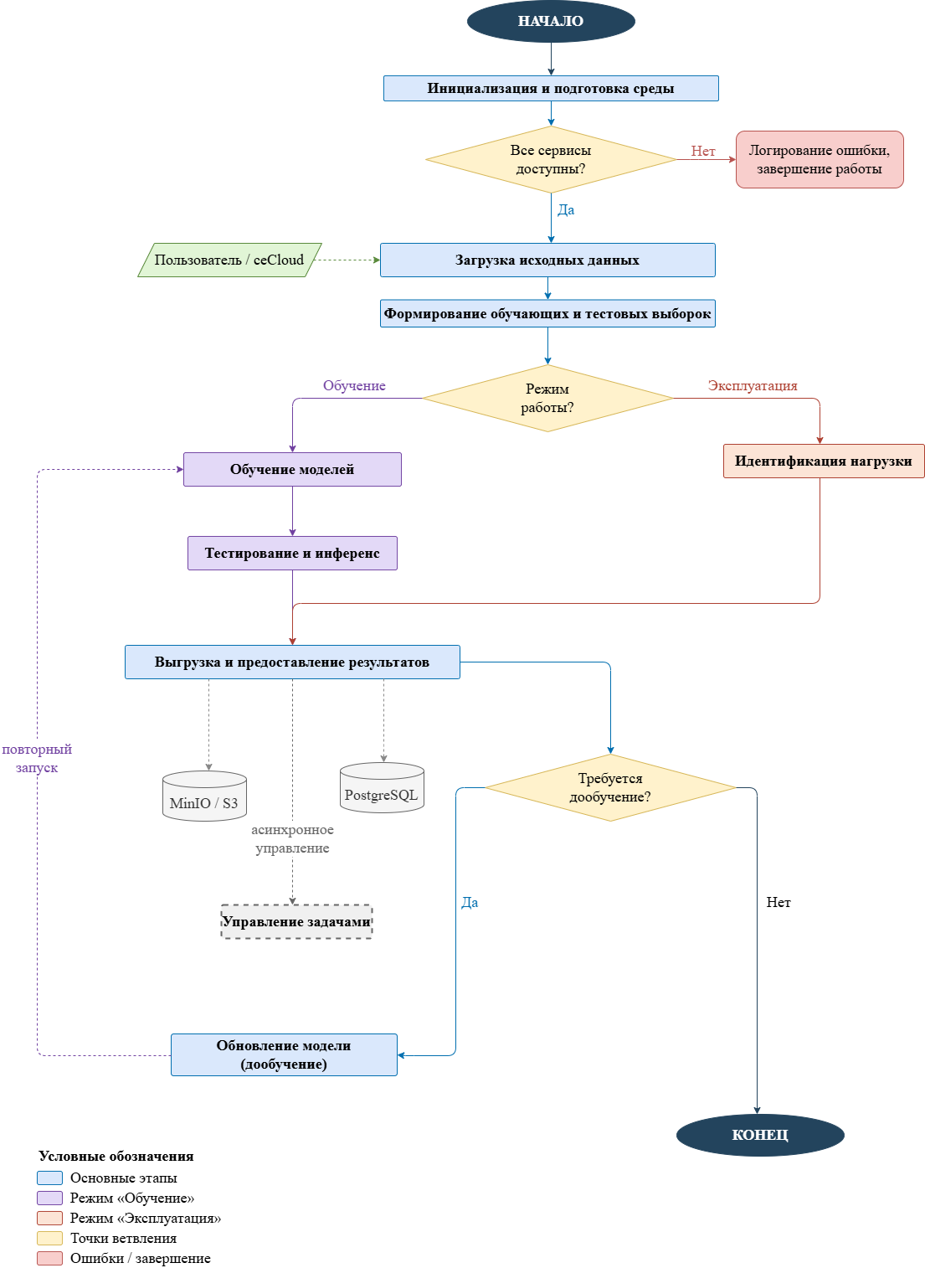
Рисунок 2 – Алгоритм функционирования ПК ОТН

3.1.1. Инициализация и подготовка среды
При запуске комплекса выполняются следующие действия:
– запускается сервер приложений (FastAPI), который при старте проверяет наличие и доступность бакета объектного хранилища и создаёт его при отсутствии;
– запускается контейнер исполнения задач (Celery worker) с подключением к брокеру Redis (база 0 – брокер, база 1 – результаты); контейнеры сервера приложений, очереди задач и мониторинга (Flower) запускаются раздельно;
– устанавливаются соединения с PostgreSQL (метаданные, разметка, результаты, статусы задач) и MinIO (файловые артефакты);
– сервис-шлюз при старте загружает конфигурацию подключений, подключается к своей базе данных, создаёт и активирует служебную учётную запись администратора и запускает периодическую очистку списка отозванных токенов;
– схемы базы данных приводятся в актуальное состояние миграциями Alembic;
– доступность комплекса проверяется методом GET /health, сведения о сборке – методом GET /version.

3.1.2. Загрузка исходных данных
Пользователь или внешняя система передаёт через REST API файл и его тип: RAW (данные измерений) либо LOADS (разметка). При приёме файла выполняются следующие действия:
– проверяется тип файла: принимаются типы RAW и LOADS, остальные значения отклоняются с кодом 400;
– проверяется тип содержимого запроса (text/csv либо application/vnd.ms-excel) и расширение файла (.csv);
– проверяется наличие обязательных колонок заголовка: для типа RAW – chunkID, timestamp, U_A_rms, U_B_rms, U_C_rms, I_A_rms, I_B_rms, I_C_rms, sample_rate, signal_length, channel_mask, signal_bytes, byte_order, coding, U_mult, U_dev, I_mult, I_dev, U_A_signal, U_B_signal, U_C_signal, I_A_signal, I_B_signal, I_C_signal; для типа LOADS – markupID, chunkID, LoadID, ph_n, category;
– файл размещается в объектном хранилище по ключу вида {тип_файла}/{год}/{месяц}/{день}/{имя файла} (при совпадении имени добавляется числовой индекс);
– в базе данных регистрируются метаданные файла: идентификатор, имя, путь в хранилище, размер, тип и дата импорта;
– при отклонении файла по типу, содержимому или составу колонок возвращается код 400 с указанием причины.
Загруженный файл становится доступен для формирования датасетов. Перечень файлов и их метаданные доступны методом GET /api/data/files с фильтрацией по идентификатору, имени, дате импорта и типу файла.

3.1.3. Формирование обучающих и тестовых выборок
Пользователь создаёт датасет (POST /api/datasets/) с указанием имени, описания и типа трансформации (direct_fill) и запускает его заполнение (POST /api/datasets/fill/{dataset_id}), передавая перечень файлов данных и, при наличии, перечень файлов разметки. Заполнение выполняется асинхронной задачей dataset-fill:
– выполняется проверка переданных файлов: каждый файл должен существовать и его тип должен соответствовать назначению (RAW – для файлов данных, LOADS – для файлов разметки);
– файлы данных разбираются потоково, без загрузки файла целиком в память; из каждой строки формируется запись фрагмента измерений;
– массивы мгновенных значений декодируются из текстового представления (Base64 или Hex, параметр coding) с учётом порядка байт (byte_order) и числа байт на отсчёт (signal_bytes); значения приводятся к физическим величинам по коэффициентам пересчёта напряжения и тока (U_mult/U_dev, I_mult/I_dev) и параметрам АЦП;
– декодированные фрагменты записываются в таблицу данных датасета (raw_data) с указанием внешнего идентификатора фрагмента (chunkID), метки времени в UTC, действующих значений напряжения и тока по фазам, длины сигнала, частоты дискретизации и маски каналов;
– файлы разметки разбираются и сопоставляются с фрагментами данных по идентификатору chunkID; результаты записываются в таблицу разметки (data_markup) с указанием нагрузки (load_id), фазы (Ph_A, Ph_B, Ph_C, Ph_E) и класса нагрузки (category); проверяется допустимость значения фазы;
– нагрузки, отсутствующие в справочнике нагрузок, вносятся в него; для нагрузок без известного идентификатора используется служебная запись __OTHER__;
– задача поддерживает приостановку и возобновление: обработанное количество строк сохраняется, при возобновлении разбор продолжается с сохранённой позиции;
– по завершении задачи формируется статистика обработки (число обработанных строк, число записанных фрагментов и записей разметки), которая сохраняется как результат задачи.
Датасет без файлов разметки формируется и хранится, но не может быть использован для обучения и тестирования: обучение и тестирование требуют разметки классов нагрузки.

3.1.4. Обучение моделей
Обучение выполняется методом POST /api/ml_models/models/{model_id}/train. В запросе указываются идентификатор датасета, размер батча, число эпох, скорость обучения, параметры аугментации данных, тип предобработки и параметры квантования весов. Сценарий обучения выбирается не отдельным переключателем, а набором этих параметров.
Перед постановкой задачи выполняется валидация запроса:
– проверяется существование модели и датасета, а также наличие размеченных данных в датасете;
– проверяется соответствие перечня устройств учёта, закреплённых за выходами модели, устройствам, представленным в датасете;
– проверяется тип фазы модели (однофазная либо трёхфазная сеть);
– проверяется корректность параметров аугментации (задаются парой: процент шума и число синтетических выборок) и диапазон числа эпох и размера батча.
После успешной валидации создаётся задача типа training и запускается её выполнение в очереди задач. Пайплайн обучения выполняет:
– извлечение размеченных данных датасета и их декодирование;
– построение цепочки предобработки данных автоматически по типу модели и параметрам запроса: аугментация шумом, скользящее окно (если длина фрагмента в датасете превышает длину сигнала модели), разделение фаз, FFT или STFT, прямое представление;
– обучение модели с контролем прогресса по эпохам и батчам; по итогам каждой эпохи сохраняются контрольные точки, обеспечивающие приостановку и возобновление обучения;
– квантование весов при включённом параметре (QAT, 4 или 8 бит, симметричное квантование) и учёт маски прунинга, если она задана в метаданных модели;
– сохранение обученной модели в формате H5 в объектном хранилище и создание метаданных новой модели с именем, заданным параметром trained_model_name (если имя не задано, используется имя исходной модели с новой версией);
– запись в метаданные новой модели параметров обучения, конфигурации, привязки выходов модели к устройствам учёта и перечня идентификаторов созданных моделей;
– сохранение статуса задачи, промежуточного результата и итогового результата в базе данных.
Обучение выполняется в контейнере исполнения задач с ограничением доступной памяти; при исчерпании памяти задача завершается с ошибкой, информация об ошибке сохраняется в результате задачи.
Дополнительно компонент «Обучение» выполняет автоматический подбор гиперпараметров (задача find-params): по базовой модели формируется популяция конфигураций как произведение значений по осям варьирования гиперпараметров (правила мутации задают путь в конфигурации, способ применения значения, число значений по оси, границы и округление), выполняется обучение и тестирование каждой конфигурации, результаты ранжируются и помечаются метками best, normal, discarded, failed. Состав популяции конфигураций выгружается в CSV методом grid.csv.

3.1.5. Тестирование модели на датасете
Тестирование выполняется методом POST /api/ml_models/models/{model_id}/check. В запросе указываются идентификатор датасета с разметкой и порог классификации threshold (от 0 до 1, по умолчанию 0,5). Перед постановкой задачи выполняется та же валидация, что и при обучении: проверяются модель, датасет, наличие размеченных данных, соответствие устройств и тип фазы.
Задача типа model-testing выполняет:
– загрузку модели из объектного хранилища (формат H5) и загрузку размеченных данных датасета;
– построение пайплайна предобработки в соответствии с конфигурацией модели и выбранным типом предобработки; для фрагментов, длина которых превышает длину сигнала модели, применяется случайное окно;
– инференс по всем фрагментам датасета с бинаризацией результатов по порогу threshold;
– расчёт точности распознавания, числа обработанных фрагментов и батчей; по каждому выходу модели накапливаются значения истинно положительных, истинно отрицательных, ложно положительных и ложно отрицательных результатов;
– формирование текстового отчёта о тестировании (порог классификации, точность распознавания, разбивка по классам и по выходам модели, распределение результатов), упаковку отчёта в ZIP-архив вида model-{модель}-{метка времени}.zip и размещение архива в объектном хранилище;
– запись истории тестирования в метаданные модели: значение accuracy, идентификатор файла отчёта, идентификатор датасета и время тестирования;
– сохранение в результате задачи идентификаторов моделей, значений accuracy, идентификаторов и имён файлов отчётов и счётчиков ошибок по каждому выходу. (Согласно ЧТЗ п. 4.1.2.4.4, 4.1.2.5.3)
Поддерживается проверка нескольких моделей одной задачей: перечень и параметры проверяемых моделей задаются при постановке задачи.

3.1.6. Идентификация нагрузки (инференс)
Идентификация выполняется по данным, тип нагрузки которых неизвестен, и выполняется двумя методами:
– POST /api/ml_models/models/{model_id}/inference – асинхронный инференс по датасету. В запросе указываются идентификатор датасета и порог threshold. Задача типа inference загружает модель, выполняет предобработку данных той же цепочкой, что и при тестировании, рассчитывает уверенность по каждому выходу модели и для значений не ниже порога записывает результаты в таблицу предсказаний: идентификатор фрагмента данных, идентификатор модели, идентификатор датасета, идентификатор задачи, номер выхода модели, значение уверенности и фаза. По итогам формируется отчёт с распределением результатов по выходам модели и средним значением уверенности; отчёт упаковывается в ZIP-архив вида inference-{модель}-{метка времени}.zip и размещается в объектном хранилище;
– POST /api/ml_models/models/{model_id}/inference/single – синхронный инференс по одному фрагменту измерений. В запросе передаются шесть массивов мгновенных значений (U_A_signal, U_B_signal, U_C_signal, I_A_signal, I_B_signal, I_C_signal) в кодировке Base64 с параметрами U_mult, U_dev, I_mult, I_dev, byte_order, signal_bytes и порог threshold. Метод возвращает список результатов по выходам модели; каждый результат содержит фазу подключения (ph_n), номер выхода (signal_num), перечень устройств учёта, закреплённых за этим выходом, значение уверенности (confidence) и признак обнаружения нагрузки (detected) при уверенности не ниже порога. Длина всех переданных сигналов должна совпадать.
Метрики достоверности при идентификации не рассчитываются: эталонная разметка в этом пайплайне не используется. Качество модели оценивается отдельно – тестированием на размеченном датасете (п. 3.1.5).
Требование ЧТЗ п. 4.1.2.4.3 к режиму «Идентификация.Эксплуатация» (компактная ИНС, загружаемая в модуль искусственного интеллекта в составе прибора учёта) реализуется в границах ПК ОТН в части подготовки модели: по результатам обучения модель экспортируется в формат ONNX (GET /api/ml_models/models/{model_id}/download_onnx) и передаётся Индустриальному партнёру для размещения во встраиваемой части программного обеспечения. Сжатие модели (пайплайн сжиматора) и загрузка её в модуль искусственного интеллекта в составе прибора учёта выполняются вне границ ПК ОТН в соответствии с ЧТЗ п. 4.1.2.4.6. (Согласно ЧТЗ п. 4.1.2.4.3)

3.1.7. Выгрузка и предоставление результатов
Через REST API пользователь или внешняя система получает:
– обученные модели: файл модели в формате H5 по идентификатору файла (GET /api/data/file/{file_id}/download) и экспорт модели в формате ONNX (GET /api/ml_models/models/{model_id}/download_onnx); (Согласно ЧТЗ п. 4.1.2.6.1)
– свойства модели и её метрики (GET /api/ml_models/models/{model_id});
– отчёты о тестировании модели: архив отчёта и сведения о нём доступны по данным задачи тестирования (GET /api/tasks/{task_id}), в состав результата задачи включены значение accuracy и идентификаторы файлов отчётов;
– результаты идентификации: записи таблицы предсказаний (идентификатор фрагмента данных, модель, датасет, задача, номер выхода, уверенность, фаза) и архив отчёта инференса; ссылки на архивы входят в результат соответствующей задачи;
– метаданные файлов, датасетов, моделей и задач в формате JSON.
Передача информации внешним системам выполняется через сервис-шлюз при обращении внешней системы к методам комплекса.

3.1.8. Обновление модели
Обновление модели выполняется как обучение новой модели на новом датасете. Инженер проекта указывает исходную модель (её конфигурация используется как основа), выбирает датасет и запускает обучение. Последовательность операций:
– выполняется обучение на выбранном датасете; при этом исходная модель загружается из хранилища только для продолжения обучения на её весах;
– по завершении обучения создаются метаданные новой модели с новой версией вида {архитектура}.{hex8}; имя новой модели задаётся параметром запроса, при отсутствии параметра формируется автоматически;
– исходная модель сохраняется в хранилище без изменений: обе версии доступны одновременно и различаются значением version;
– сравнение качества выполняется по метрикам, полученным тестированием обеих моделей на одном и том же датасете (п. 3.1.5); значения accuracy сохраняются в истории тестирования метаданных каждой модели.
Таким образом, дообучение не изменяет существующую модель и не требует её предварительного копирования: результатом является самостоятельная модель с собственной версией и собственной историей тестирования.

3.1.9. Управление задачами
Все длительные операции выполняются асинхронно и управляются через REST API. Пользователь имеет возможность:
– получать список задач с фильтрацией по типу задачи, статусу и датам создания, с постраничной выдачей (limit от 1 до 1000, по умолчанию 100; offset от 0);
– получать сведения о задаче и всех её запусках (GET /api/tasks/{task_id});
– приостанавливать выполнение задачи (POST /api/tasks/{task_id}/pause), возобновлять (POST /api/tasks/{task_id}/resume) и аварийно прерывать его (POST /api/tasks/{task_id}/interrupt).
Задача может находиться в одном из следующих состояний: new (создана), running (выполняется), pausing (запрошена приостановка, ожидается подтверждение исполняющего процесса), paused (приостановлена), completed (завершена успешно), interrupted (аварийно прервана), failed (завершена с ошибкой), not_found (запуск не найден). Приостановка выполняется с подтверждением со стороны исполняющего процесса; данные о задачах и их запусках хранятся в PostgreSQL и доступны через REST API.
Типы задач: celery-test (проверка работоспособности очереди), dataset-fill (формирование датасета), training (обучение), model-testing (тестирование модели), find-params (подбор гиперпараметров), inference (идентификация нагрузки). Имя задачи уникально; повторное использование имени отклоняется.

3.2. Используемые методы

3.2.1. REST API
Единой точкой входа для клиентов служит REST API сервера приложений; сервис-шлюз принимает запросы внешних систем и передаёт их в сервер приложений. API организовано по функциональным группам и документируется автоматически средствами FastAPI по спецификации OpenAPI 3.1.0 (ЧТЗ п. 4.5.3.3). Для методов обучения, тестирования, идентификации и управления моделями реализованы методы REST API (ЧТЗ п. 4.1.2.1.7). Перечень методов ведётся в Руководстве программиста (РП2).
Методы сервера приложений:
– состояние сервиса и сведения о сборке: GET /health, GET /version;
Примечание. Метод GET /version возвращает содержимое файла version.json из базового каталога приложения: наименование ветви (branch), сокращённую и полную ревизию (revision, commit), сообщение коммита (message), автора и адрес его электронной почты (author, email), дату и время сборки (build_date) в формате ISO 8601. Файл формируется на этапе сборки образа: скрипт scripts/energomera.sh (операции start, update, ci-deploy) получает сведения о сборке средствами git и включает version.json в образ приложения (конвейер сборки может быть любым); в репозитории файл отсутствует – после сборки временный файл удаляется. Если файл недоступен, метод возвращает JSON {"error": "Файл version.json не найден"}; при ошибке чтения или разбора содержимого – JSON {"error": "Не удалось прочитать version.json"}. В обоих случаях код ответа – 200 (метод объявлен с постоянным кодом успешного ответа), поэтому факт отсутствия файла проверяется по телу ответа. Отсутствие файла в развёрнутом экземпляре свидетельствует о нарушении технологии сборки: штатный конвейер сборки формирует файл всегда, ответственность за его формирование несёт конвейер сборки.
– файлы: POST /api/data/file (загрузка файла с указанием типа RAW или LOADS), GET /api/data/files (перечень с фильтрацией), GET /api/data/file/{file_id}/download (скачивание файла);
Примечание. Метод DELETE /api/{file_id} удаляет файл и его метаданные по идентификатору из общего реестра файлов (file_metadata) и применим к файлу любого назначения – данным измерений и разметке (RAW, LOADS), модели (H5), архиву отчёта (ZIP), поэтому путь метода не содержит сегмента /data/. Удаление модели вместе с метаданными и привязкой выходов выполняется методом DELETE /api/ml_models/models/{model_id}, удаление датасета – методом DELETE /api/datasets/{dataset_id}.
– датасеты: POST /api/datasets/, GET /api/datasets/, GET /api/datasets/{dataset_id}, PUT /api/datasets/{dataset_id}, DELETE /api/datasets/{dataset_id} (каскадное удаление данных датасета), POST /api/datasets/fill/{dataset_id} (заполнение датасета, код ответа 202);
– справочник нагрузок: GET /api/loads/list, POST /api/loads, PUT /api/loads/{load_id};
– модели: POST /api/ml_models/models, POST /api/ml_models/models/upload (загрузка готовой модели с метаданными), GET /api/ml_models/models (фильтры: идентификатор, архитектура, версия, имя, тип фазы, число выходов, идентификатор устройства), GET /api/ml_models/models/{model_id}, DELETE /api/ml_models/models/{model_id}, GET /api/ml_models/architectures (перечень поддерживаемых архитектур), GET /api/ml_models/models/{model_id}/download_onnx (экспорт в ONNX);
– обучение: POST /api/ml_models/models/{model_id}/train;
– тестирование: POST /api/ml_models/models/{model_id}/check (код ответа 202);
– идентификация: POST /api/ml_models/models/{model_id}/inference (код ответа 202), POST /api/ml_models/models/{model_id}/inference/single;
– подбор гиперпараметров: POST /api/ml_models/models/{model_id}/find_params/population (создание популяции по базовой модели), POST /api/ml_models/find_params/population/{population_id}/selection (запуск итерации отбора, код ответа 202), DELETE /api/ml_models/find_params/population/{population_id}, GET /api/ml_models/find_params/population, GET /api/ml_models/find_params/population/{population_id}, GET /api/ml_models/find_params/population/{population_id}/mutated_models, GET /api/ml_models/find_params/population/{population_id}/selections, GET /api/ml_models/find_params/population/{population_id}/grid.csv;
– задачи: POST /api/tasks/test (проверка очереди задач), GET /api/tasks/ (перечень с фильтрами и пагинацией), GET /api/tasks/{task_id}, POST /api/tasks/{task_id}/pause, POST /api/tasks/{task_id}/resume, POST /api/tasks/{task_id}/interrupt.
Методы сервиса-шлюза:
– аутентификация: POST /api/auth/login, POST /api/auth/refresh, POST /api/auth/logout, GET /api/auth/me, GET /api/auth/internal/check-access;
– администрирование: POST /api/admin/register, GET /api/admin/users, GET /api/admin/users/{username}, PUT /api/admin/users/{username}/role, PUT /api/admin/users/{username}/status, PUT /api/admin/users/{username}/kick, DELETE /api/admin/users/{username}, GET /api/admin/roles/permissions, PUT /api/admin/roles/{role}/permissions;
– приём запросов внешних систем к серверу приложений: маршруты с префиксом /api (кроме /api/auth и /api/admin) проксируются в сервер приложений после проверки прав.
Формат ответов: успешные ответы методов, возвращающих данные, – JSON; методы скачивания файлов и экспорта модели возвращают бинарный поток; метод удаления файла возвращает JSON с сообщением, идентификатором файла и признаком успеха; методы постановки задач возвращают идентификатор задачи и статус постановки. Ответы сервиса-шлюза имеют единый вид: успешный ответ – {"data": <ответ сервера приложений>}, ответ с ошибкой – {"error": <код>, "errorMessage": <сообщение>}.

3.2.2. Очередь задач
Асинхронное исполнение длительных операций обеспечивает диспетчер задач: формирование датасетов, обучение, тестирование, идентификация, подбор гиперпараметров. Сервер приложений создаёт задачу и её запуск по API и возвращает идентификатор задачи; исполнение выполняет отдельный контейнер очереди задач.
Задачи создаются профильными методами (train, check, inference, fill, find_params) и тестовым методом POST /api/tasks/test; метода создания задачи произвольного вида нет. Задача и её запуски хранятся в таблицах celery_tasks и celery_task_runtimes; в запуске фиксируются параметры, статус, время начала и окончания, промежуточный и итоговый результат.
Параметры очереди: брокер сообщений – Redis (база 0), хранилище результатов – Redis (база 1), сериализация задач и результатов – JSON, срок жизни результатов – 86400 с, отслеживание начала выполнения включено, часовой пояс UTC. Мониторинг очереди выполняется сервисом Flower.

3.2.3. Хранилище данных
Компонент «Хранилище» обеспечивает хранение массивов мгновенных значений тока и напряжения, метаданных, датасетов с разметкой, предобработанных наборов данных, обученных моделей, результатов идентификации и отчётов. Хранение организовано на двух уровнях:
– PostgreSQL: метаданные файлов (file_metadata), датасеты (datasets), декодированные данные измерений (raw_data), разметка (data_markup), предобработанные данные (preprocessed_data), справочник нагрузок (load_devices), метаданные моделей и привязка выходов моделей к устройствам учёта (model_metadata, model_metadata_signals), результаты идентификации (predictions), задачи и их запуски (celery_tasks, celery_task_runtimes), популяции и результаты подбора гиперпараметров (find_params_population, find_params_mutated_models, find_params_selection); учётные записи и права доступа хранятся в базе данных сервиса-шлюза;
– MinIO: исходные CSV-файлы данных и разметки, файлы обученных и загруженных моделей в формате H5, архивы отчётов о тестировании (model-{модель}-{метка времени}.zip) и об идентификации (inference-{модель}-{метка времени}.zip).
Ключи объектов в хранилище формируются по типу файла и дате загрузки: {тип}/{год}/{месяц}/{день}/{имя}. Файлы моделей именуются как {имя модели}_{версия}. Отдельные результаты идентификации хранятся в таблице predictions, сводные – в архиве отчёта.
Примечание. Комплекс предоставляет средства хранения данных (СУБД PostgreSQL, объектное хранилище MinIO) и методы управления отдельными объектами: удаление файла методом DELETE /api/{file_id} с удалением объекта из объектного хранилища, каскадное удаление датасета, удаление модели. Автоматическая очистка объектного хранилища по срокам хранения, версионирование объектов и правила архивирования программными средствами комплекса не выполняются: политика хранения данных и жизненного цикла объектов определяется правилами эксплуатации эксплуатирующей организации и реализуется штатными средствами PostgreSQL, MinIO и Docker. Резервное копирование и восстановление данных также выполняются штатными средствами окружения (выгрузка базы данных средствами PostgreSQL, копирование томов данных, выгрузка объектов объектного хранилища средствами S3); порядок резервного копирования, восстановления и уничтожения данных приведён в Руководстве системного программиста (п. 3.5).

3.2.4. Загрузчик профиля
Пайплайн «Загрузчик профиля» выполняет приём исходных данных и разметки, их валидацию и сохранение, а также формирование датасетов. Входные данные:
– файл данных (тип RAW) – CSV с разделителем «;» в кодировке UTF-8, содержащий обязательные поля: chunkID (идентификатор фрагмента), timestamp (метка времени в UTC), действующие значения напряжения U_A_rms, U_B_rms, U_C_rms и тока I_A_rms, I_B_rms, I_C_rms, частоту дискретизации sample_rate, длину сигнала signal_length, маску каналов channel_mask, число байт на отсчёт signal_bytes, порядок байт byte_order, способ кодирования coding, коэффициенты пересчёта U_mult, U_dev, I_mult, I_dev и шесть массивов мгновенных значений U_A_signal, U_B_signal, U_C_signal, I_A_signal, I_B_signal, I_C_signal;
– файл разметки (тип LOADS) – CSV с обязательными полями markupID, chunkID, LoadID, ph_n, category.
Оба типа файлов проходят проверку расширения (.csv), типа содержимого запроса и обязательных колонок заголовка. Файл размещается в объектном хранилище, метаданные файла – в PostgreSQL. При формировании датасета данные разбираются потоково, массивы мгновенных значений декодируются и записываются в базу данных датасета вместе с разметкой; разметка связывается с данными по идентификатору фрагмента (chunkID), а нагрузки – со справочником нагрузок. Описание параметров измерений и методика их получения приведены в п. 6.1 и п. 6.4. (Согласно ЧТЗ п. 4.1.2.3.2–4.1.2.3.6)

3.2.5. Формирование датасетов
Датасет – именованная совокупность данных датасета и связанной с ней разметки, создаваемая пользователем и заполняемая из ранее загруженных файлов. Датасет хранит идентификатор, дату создания, имя, описание и тип трансформации; версионирование датасетов не выполняется.
Заполнение датасета выполняется асинхронной задачей: файлы данных разбираются и записываются в raw_data, файлы разметки – в data_markup с сопоставлением по chunkID. Тип трансформации определяет способ обработки данных при заполнении; поддерживается тип direct_fill (прямое заполнение с преобразованием массивов мгновенных значений из текстового представления). Если тип переданного файла не соответствует ожидаемому для выбранного типа датасета, задача завершается с ошибкой.
Задачу заполнения можно приостановить и возобновить: при возобновлении разбор продолжается с последней обработанной строки. Удаление датасета выполняется каскадно: удаляются разметка, данные измерений и сам датасет.

3.2.6. Обучение моделей
Обучение выполняется через вызов REST API; в запросе указываются идентификатор модели, идентификатор датасета и параметры обучения: размер батча (по умолчанию 32, от 1 до 256), число эпох (по умолчанию 50, от 1 до 1000), скорость обучения (по умолчанию 1e-7), параметры аугментации данных (процент шума и число синтетических выборок), тип предобработки и параметры квантования весов (4 или 8 бит, симметричное квантование).
Тип предобработки данных задаётся параметром preprocessing_converter: direct (прямое представление), fft (преобразование Фурье), stft (кратковременное преобразование Фурье). Дополнительно пайплайн автоматически включает разделение трёхфазного сигнала на однофазный, скользящее окно при длине фрагмента в датасете больше длины сигнала модели и аугментацию данных шумом.
Поддерживаемые архитектуры ML-моделей: cnn_1d (одномерная свёрточная нейронная сеть), mlp (многослойный перцептрон), fft_mlp (перцептрон по спектру FFT), stft_mlp (перцептрон по спектрограмме STFT), transformer (трансформер). Тип фазы модели – однофазная (single) либо трёхфазная (three); число выходов модели задаётся при создании и определяет число идентифицируемых нагрузок, за каждым выходом закрепляется перечень устройств учёта.
Автоматически строится предобработка и аугментация, соответствующие архитектуре; результатом задачи является новая модель в формате H5 с метаданными, содержащими параметры обучения, конфигурацию и привязку выходов к устройствам. Подбор гиперпараметров выполняется задачей find-params: популяция конфигураций формируется как произведение значений по осям варьирования гиперпараметров, для каждой конфигурации выполняется обучение и тестирование, результаты ранжируются и помечаются метками (best, normal, discarded, failed), состав популяции выгружается в CSV методом grid.csv.

3.2.7. Тестирование и инференс
Тестирование выполняется методом POST /api/ml_models/models/{model_id}/check на размеченном датасете. Метод возвращает идентификатор задачи; результат задачи содержит значения accuracy по каждой проверенной модели, идентификаторы и имена файлов отчётов, а также счётчики ошибок по выходам модели.
Отчёт о тестировании формируется в текстовом формате (точность распознавания, разбивка по классам и по выходам модели, распределение результатов) и сохраняется в объектном хранилище в составе ZIP-архива; сведения о тестировании (accuracy, идентификатор файла отчёта, идентификатор датасета, время) добавляются в метаданные модели. Идентификация (инференс) выполняется методами POST /api/ml_models/models/{model_id}/inference и POST /api/ml_models/models/{model_id}/inference/single; результаты сохраняются в таблице предсказаний и в архиве отчёта.

3.2.8. Выгрузка результатов
Выгрузка результатов выполняется следующими методами:
– GET /api/ml_models/models/{model_id} – свойства модели (архитектура, версия, тип фазы, число выходов, метрики, конфигурация, привязка выходов к устройствам);
– GET /api/data/file/{file_id}/download – скачивание файла модели в формате H5 по идентификатору файла модели, а также скачивание исходных файлов данных и разметки;
– GET /api/ml_models/models/{model_id}/download_onnx – конвертация модели в формат ONNX и скачивание полученного файла;
– GET /api/tasks/{task_id} – сведения о задаче и её запусках, включая результат: значения accuracy, идентификаторы и имена файлов отчётов, идентификаторы моделей;
– GET /api/ml_models/find_params/population/{population_id}/grid.csv – выгрузка популяции конфигураций подбора гиперпараметров в формате CSV.

3.2.9. Управление задачами / мониторинг
Управление задачами и их мониторинг выполняются методами: GET /api/tasks/ (перечень задач с фильтрацией по типу, статусу и датам, с пагинацией), GET /api/tasks/{task_id} (сведения о задаче и её запусках), POST /api/tasks/{task_id}/pause, POST /api/tasks/{task_id}/resume, POST /api/tasks/{task_id}/interrupt. Состояния задач и правила управления ими приведены в п. 3.1.9; мониторинг очереди задач обеспечивает сервис Flower.

3.2.10. Интеграция с ceCloud
Взаимодействие с внешними системами (ПО «ceCloud» Индустриального партнёра) выполняется через сервис-шлюз: внешняя система обращается к методу комплекса с токеном доступа, шлюз проверяет права и передаёт запрос в сервер приложений, после чего возвращает полученный ответ в едином формате. Шлюз обеспечивает:
– приём запросов внешних систем по маршрутам с префиксом /api (кроме /api/auth и /api/admin) и передачу их в сервер приложений с настройками адреса, префикса и таймаута, заданными в конфигурации;
– снятие авторизационных заголовков перед передачей запроса во внутренние сервисы: токены доступа не передаются в сервер приложений;
– ограничение частоты запросов (по умолчанию 10 запросов в секунду с одного адреса, параметры задаются в конфигурации);
– приведение ответов и ошибок к единому формату;
– фильтрацию полей ответа (обработчик зарезервирован и включается настройкой маршрута).
Состав передаваемых данных определяется методами комплекса: файлы данных и разметки (RAW, LOADS), датасеты, модели (H5, ONNX), результаты идентификации (таблица предсказаний, архивы отчётов), метаданные и статусы задач. Перечень маршрутов и параметров фиксируется в Руководстве программиста (РП2). (Согласно ЧТЗ п. 4.1.2.8.1–4.1.2.8.3, 4.5.2.1–4.5.2.3)

3.2.11. Администрирование
Аутентификация и разграничение доступа выполняются сервисом-шлюзом. Пользователь аутентифицируется по логину и паролю, шлюз выдаёт токен доступа и токен обновления (подпись RS256; срок действия токена доступа 30 минут, токена обновления 7 суток). Проверяются подпись токена, срок действия и признак отзыва; отозванные токены хранятся в списке отзыва с периодической очисткой просроченных записей. Учётные записи создаются в сервисе авторизации, а запись пользователя с ролью – администратором шлюза.
Разграничение доступа выполняется по роли и представляет собой матрицу «роль → метод → путь» с поддержкой шаблонов путей: доступ предоставляется, если метод запроса и путь совпадают с разрешёнными для роли. Правило по умолчанию – запрет доступа. Роли: admin (Администратор) – доступ ко всем методам, manager (Менеджер) и subscriber (Абонент) – доступ в объёме матрицы прав роли. Заблокированные учётные записи доступа не получают. Администратор управляет учётными записями (создание, просмотр, смена роли, блокировка, отзыв токенов, удаление) и составом прав ролей.
Сервер приложений не содержит собственной подсистемы аутентификации: доступ к его методам предоставляется только через сервис-шлюз. (Согласно ЧТЗ п. 4.1.2.7.1–4.1.2.7.3)

3.2.12. Управление версиями алгоритмов и моделей
Версионирование моделей и конфигурирование алгоритмов выполняются следующим образом:
– каждой модели при создании присваивается версия вида {архитектура}.{hex8}, формируемая автоматически; версия хранится в метаданных модели вместе с датой создания и обновления, входит в имя файла модели ({имя модели}_{версия}), возвращается методами GET /api/ml_models/models и GET /api/ml_models/models/{model_id} и доступна для фильтрации по параметру version (точное совпадение значения);
– конфигурация модели (состав и параметры слоёв, тип фазы, число выходов, привязка выходов к устройствам) задаётся при создании модели или наследуется из конфигурации по умолчанию для выбранной архитектуры; конфигурация сохраняется в метаданных модели и может быть передана методом загрузки готовой модели с метаданными;
– параметры обучения и идентификации задаются при вызове соответствующих методов и не хранятся в качестве отдельного режима работы комплекса: поведение определяется конфигурацией применённой модели и параметрами запроса (для идентификации – порогом threshold, для обучения – составом параметров запроса).
Автоматический подбор гиперпараметров обеспечивает поиск конфигурации ML-модели перебором комбинаций значений гиперпараметров: значения каждой оси варьирования, результаты обучения и тестирования каждой конфигурации, ранги и метки отбора сохраняются в базе данных и доступны методами группы find_params.

3.3. Общая архитектура программного обеспечения
ПК ОТН реализован как совокупность двух сервисов, взаимодействующих по HTTP: сервера приложений (репозиторий backend) и сервиса-шлюза (репозиторий middleware). Разделение обеспечивает выполнение требования ЧТЗ о предоставлении доступа к функциональности только через единую точку входа.
Сервер приложений содержит:
– REST API (FastAPI) – приём запросов, валидация параметров, постановка задач, выдача результатов;
– диспетчер задач (Celery и Redis) – асинхронное исполнение задач формирования датасетов, обучения, тестирования, идентификации и подбора гиперпараметров;
– хранилище объектов (MinIO) – CSV-файлы, модели H5, архивы отчётов;
– базу данных (PostgreSQL) – метаданные файлов, датасеты, декодированные данные, разметка, справочник нагрузок, метаданные моделей, результаты идентификации, задачи и их запуски;
– исполняющие модули пайплайнов компонентов «Загрузчик профиля», «Обучение», «Идентификация», «Выгрузка» и модули обеспечения компонента «Хранилище».
Сервис-шлюз содержит:
– модуль аутентификации – вход по логину и паролю, выдача и обновление токенов, проверка и отзыв токенов;
– модуль администрирования – учётные записи, роли и матрица прав ролей;
– конвейер обработки запросов – ограничение частоты запросов, проверка токена, проверка прав по роли, передача запроса в сервер приложений, приведение ответа к единому формату;
– базу данных шлюза – учётные записи, роли, права ролей, список отозванных токенов;
– конфигурацию подключений – состав и параметры маршрутов к внутренним сервисам, лимиты, параметры сессий доступа.
Границы этапа: на этапе РП1 разработаны компоненты ПК АПГС «Загрузчик профиля», «Хранилище», «Идентификация», «Обучение» и «Выгрузка» (сервер приложений, репозиторий backend); на этапе РП2 разработаны компоненты «Интеграция», «Администрирование» и «Управление» (сервис-шлюз, репозиторий middleware) и расширены пайплайны компонентов «Загрузчик профиля» и «Идентификация». Перечень доработок этапа РП2 относительно РП1 приведён в п. 1.1.
На рисунке 3 показана общая архитектура программного обеспечения ПК ОТН.
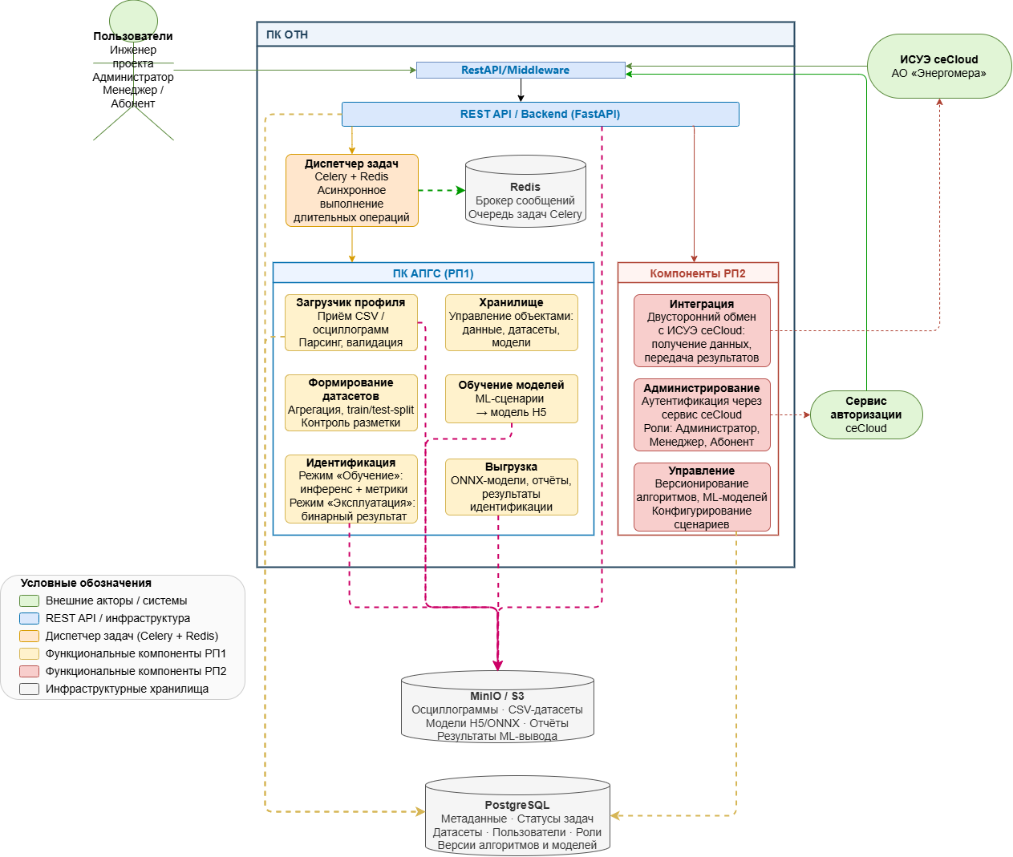
Рисунок 3 – Общая архитектура программного обеспечения ПК ОТН

3.4. Логическая структура
Таблица 3. Связи компонентов ПК ОТН
Отправитель | Получатель | Что передаётся | Формат данных
Пользователи и внешние системы | Сервис-шлюз | Запросы к методам комплекса, загрузка файлов, аутентификация | HTTP (JSON, multipart для файлов)
Сервис-шлюз | Сервер приложений | Запрос, прошедший проверку прав (без авторизационных заголовков) | HTTP (JSON, multipart)
Сервер приложений | PostgreSQL | Метаданные файлов, датасеты, декодированные данные измерений, разметка, метаданные моделей, результаты идентификации, задачи и состояния | SQL-записи
Сервер приложений | MinIO | Файлы данных и разметки, модели H5, архивы отчётов | CSV, H5, ONNX, ZIP
Сервер приложений | Очередь задач (Redis) | Задачи и их параметры | JSON-сообщения
Очередь задач (Redis) | Контейнер исполнения задач | Задача на исполнение | JSON (идентификаторы, параметры)
Контейнер исполнения задач | PostgreSQL | Промежуточные и итоговые результаты, состояния задач | SQL-записи
Контейнер исполнения задач | MinIO | Модели H5, архивы отчётов о тестировании и идентификации | H5, ZIP
Загрузчик профиля | PostgreSQL | Данные измерений и разметка датасета, справочник нагрузок | SQL-записи
Загрузчик профиля | MinIO | Исходные CSV-файлы данных и разметки | CSV
Обучение | MinIO | Обученные модели H5 | H5
Обучение | PostgreSQL | Метаданные моделей, версии, конфигурации, параметры обучения | SQL-записи
Идентификация | PostgreSQL | Результаты идентификации (таблица предсказаний), история тестирования | SQL-записи
Идентификация | MinIO | Архивы отчётов о тестировании и об идентификации | ZIP, TXT
Выгрузка | Пользователи и внешние системы | Файлы моделей, отчёты, метаданные, результаты | H5, ONNX, ZIP, JSON
Администрирование | Сервис авторизации | Аутентификация пользователя, обновление и отзыв токенов | HTTP REST (JWT)
Администрирование | База данных шлюза | Учётные записи, роли, права ролей, список отозванных токенов | SQL-записи
Управление | Сервер приложений | Запросы на операции с моделями (создание с конфигурацией, загрузка, обучение, подбор гиперпараметров), прошедшие проверку прав по роли | HTTP (JSON)
Сервер приложений | Пользователи и внешние системы | Ответы методов, результаты задач, сообщения об ошибках | JSON, бинарный поток

3.5. Сценарии прохождения данных

3.5.1. Загрузка и предобработка данных
CSV-файл данных передаётся через REST API с указанием типа RAW. Компонент «Загрузчик профиля» проверяет тип файла, тип содержимого и обязательные колонки, размещает файл в объектном хранилище и регистрирует метаданные файла в базе данных. Файл становится доступен для формирования датасетов. Итог: объект в хранилище и запись в таблице метаданных файлов.
На рисунке 4 показана последовательность операций при загрузке данных.
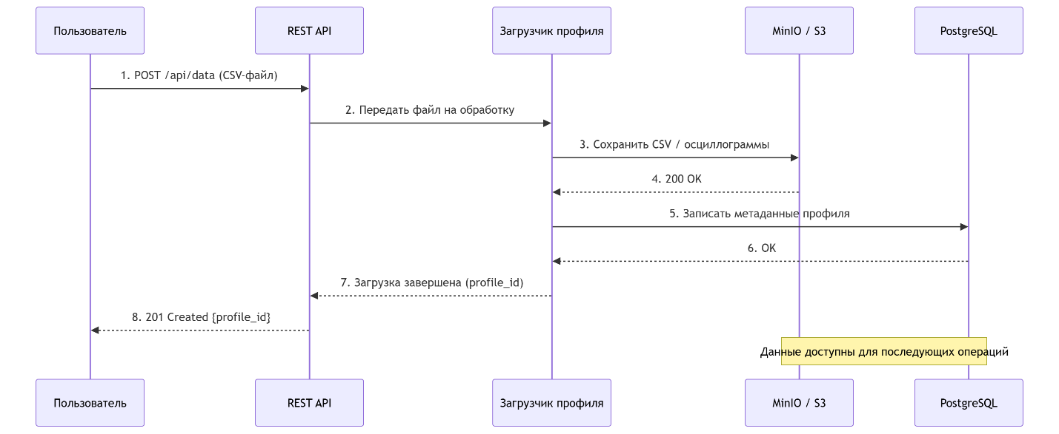Рисунок 4 – Сценарий 3.5.1: Загрузка и предобработка данных

3.5.2. Формирование датасета
Пользователь создаёт датасет и передаёт перечень файлов данных и разметки. Асинхронная задача разбирает файлы, декодирует массивы мгновенных значений с учётом параметров АЦП и записывает данные в таблицу данных датасета, разметку – в таблицу разметки; нагрузки вносятся в справочник нагрузок. Итог: датасет, готовый к обучению и тестированию, и статистика обработки в результате задачи.
На рисунке 5 показана последовательность операций при формировании датасета.
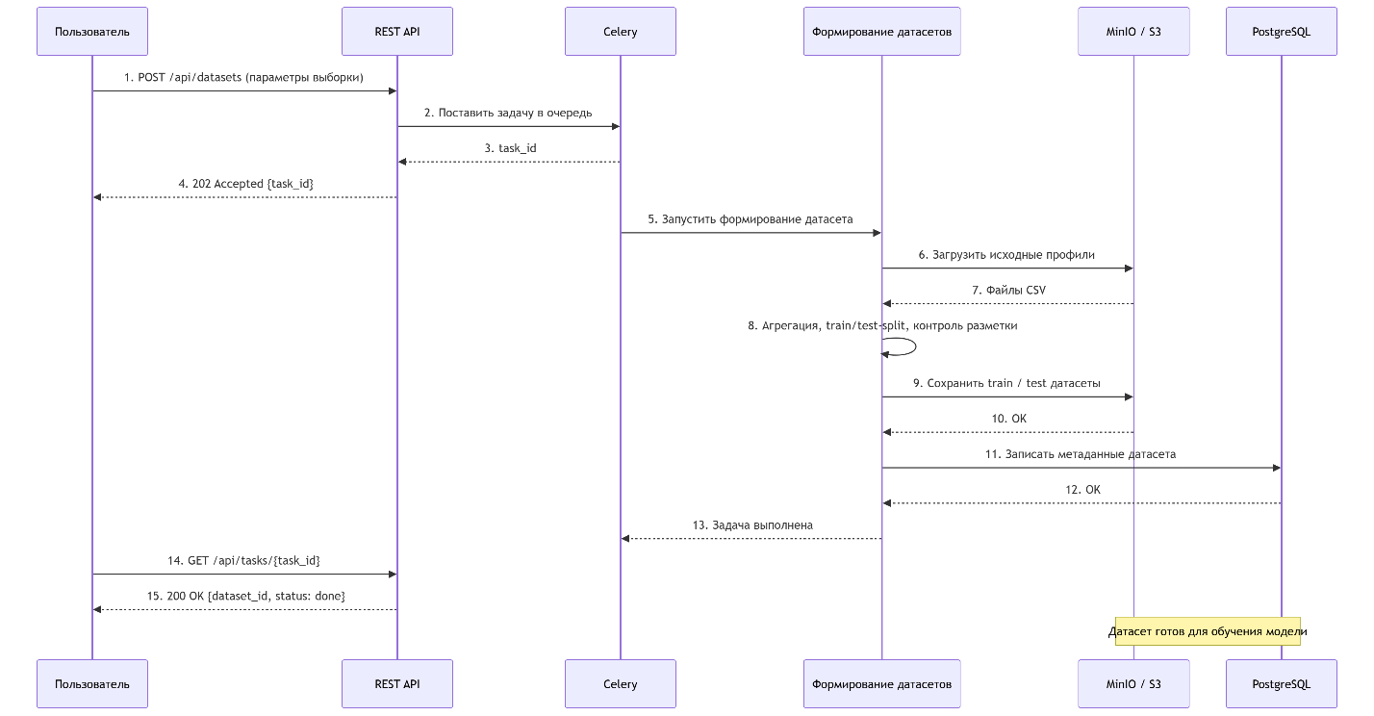
Рисунок 5 – Сценарий 3.5.2: Формирование датасета

3.5.3. Обучение модели
Запрос на обучение передаётся через REST API с указанием датасета и параметров обучения. Сервер приложений проверяет соответствие модели и датасета, создаёт задачу и передаёт её в очередь; контейнер исполнения задач строит цепочку предобработки, выполняет обучение и сохраняет модель в формате H5 в объектном хранилище. Итог: файл модели H5 и метаданные новой модели с новой версией в базе данных.
На рисунке 6 показана последовательность операций при обучении модели.
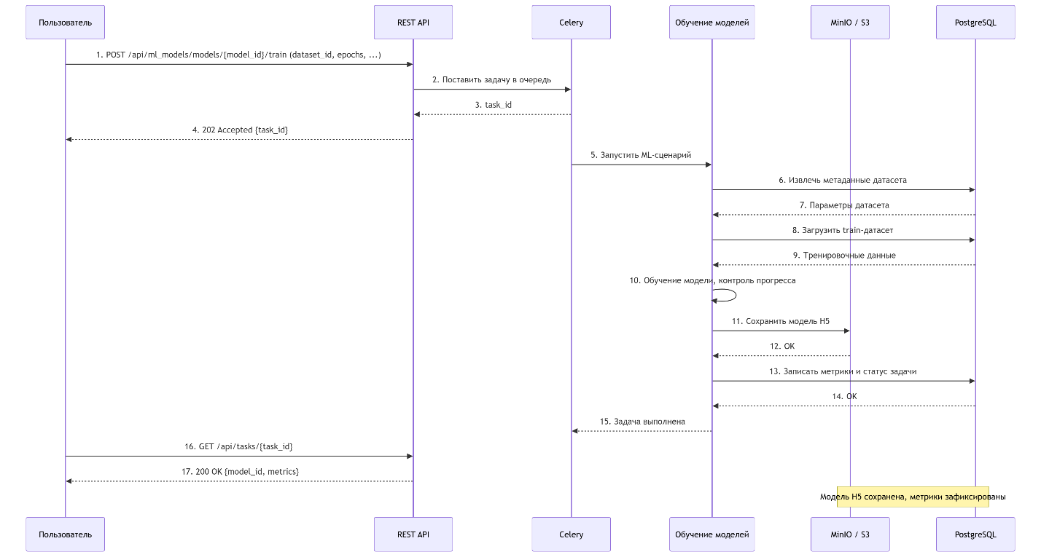
Рисунок 6 – Сценарий 3.5.3: Обучение модели

3.5.4. Тестирование модели на датасете
Запрос на тестирование передаётся через REST API с указанием датасета и порога классификации. Задача загружает модель и размеченные данные, выполняет инференс, рассчитывает точность распознавания и распределение результатов по выходам модели, формирует текстовый отчёт и упаковывает его в ZIP-архив в объектном хранилище. Итог: архив отчёта, значения accuracy в результате задачи и запись истории тестирования в метаданных модели.
На рисунке 7 показана последовательность операций при тестировании модели.
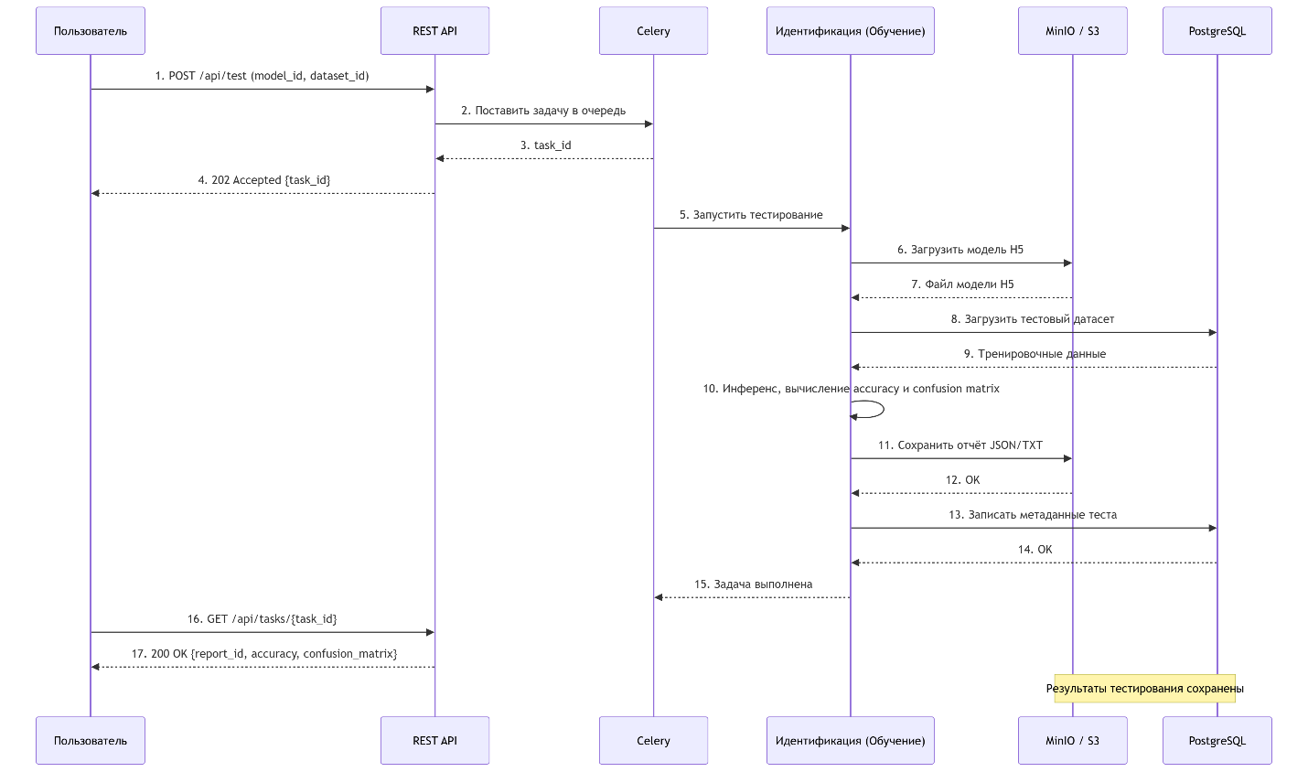
Рисунок 7 – Сценарий 3.5.4: Тестирование модели на датасете

3.5.5. Идентификация нагрузки (инференс)
Пользователь или внешняя система направляет запрос на идентификацию с указанием модели, датасета и порога классификации. Задача загружает модель и данные, выполняет предобработку и инференс, записывает результаты с уверенностью не ниже порога в таблицу предсказаний и формирует отчёт в виде ZIP-архива. При синхронном инференсе (inference/single) результат возвращается непосредственно в ответе метода: список выходов модели с перечнем устройств учёта, значением уверенности и признаком обнаружения нагрузки.
На рисунке 8 показана последовательность операций при идентификации нагрузки.
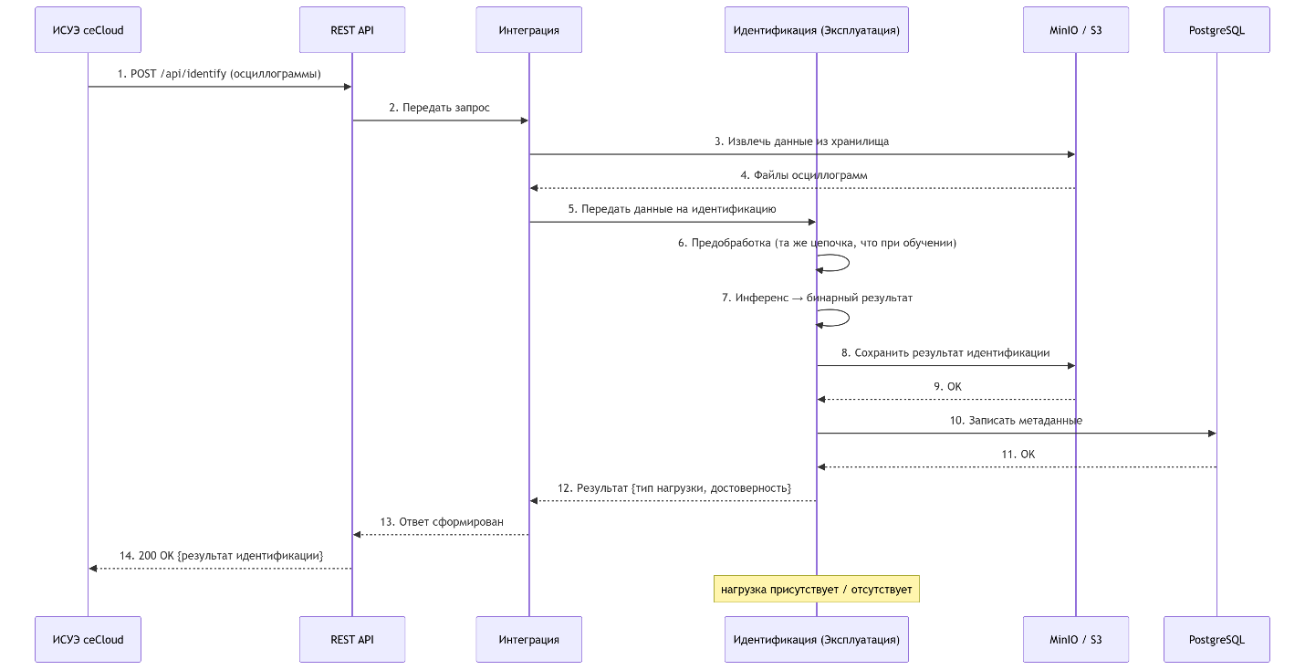
Рисунок 8 – Сценарий 3.5.5: Идентификация нагрузки (инференс)

3.5.6. Управление задачами
Пользователь управляет задачами через API: получает перечень и состояние задач, приостанавливает, возобновляет и аварийно прерывает выполнение. Состояния задач, их параметры и результаты хранятся в PostgreSQL и доступны через REST API; приостановка подтверждается исполняющим процессом.
На рисунке 9 показана последовательность операций при управлении задачей.
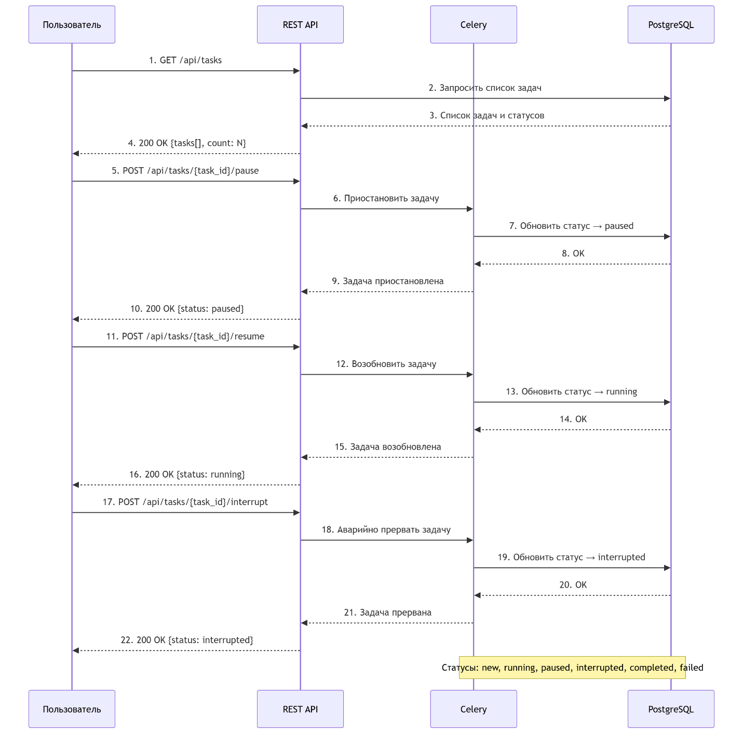 Рисунок 9 – Сценарий 3.5.6: Управление задачами

3.5.7. Выгрузка результатов
Пользователь через REST API запрашивает артефакты:
– файл модели в формате H5 по идентификатору файла (GET /api/data/file/{file_id}/download); последний скачанный файл модели определяется по данным задачи обучения либо по метаданным модели (идентификатор файла модели);
– экспорт модели в формат ONNX (GET /api/ml_models/models/{model_id}/download_onnx);
– свойства модели и метрики (GET /api/ml_models/models/{model_id});
– отчёт о тестировании и результаты идентификации – по данным задачи (GET /api/tasks/{task_id}): в результате задачи указаны значение accuracy, идентификаторы и имена файлов отчётов, идентификаторы моделей.
Компонент «Выгрузка» извлекает запрошенный файл из объектного хранилища и возвращает его пользователю; методы скачивания возвращают бинарный поток, методы получения свойств – JSON.
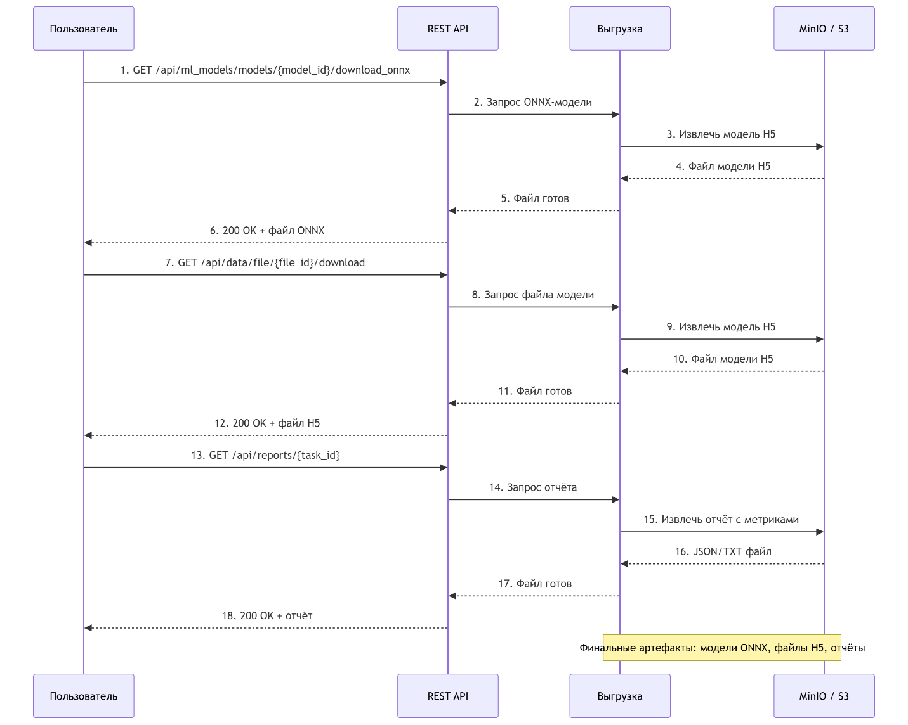 Рисунок 10 – Сценарий 3.5.7: Выгрузка результатов

3.5.8. Обновление модели (дообучение)
Инженер проекта указывает исходную модель, выбирает датасет и запускает обучение. Выполняется обучение на выбранном датасете, после чего создаются метаданные новой модели с новой версией; исходная модель остаётся в хранилище без изменений. Сравнение качества выполняется тестированием обеих моделей на одном датасете: значения accuracy сохраняются в истории тестирования каждой модели.
На рисунке 11 показана последовательность операций при обновлении модели.
Рисунок 11 – Сценарий 3.5.8: Обновление модели (дообучение)

3.5.9. Получение результатов классификации (ceCloud)
Внешняя система (ПО «ceCloud») направляет HTTP-запрос с токеном доступа через сервис-шлюз. Шлюз проверяет токен и права роли на запрошенный метод и путь, при успешной проверке передаёт запрос в сервер приложений и возвращает ответ в едином формате; при недостаточных правах возвращается код 403, при недействительном токене – код 401, при недоступности внутреннего сервиса – код 502. Результаты идентификации внешняя система получает по данным задачи идентификации.
Результаты идентификации предоставляются внешней системе методами комплекса:
– при идентификации одиночного фрагмента измерений – синхронно, в ответе метода POST /api/ml_models/models/{model_id}/inference/single (JSON: model_id, threshold, classes – по каждому выходу модели фаза подключения ph_n, номер выхода модели signal_num, перечень устройств учёта device_ids, значение достоверности confidence и признак обнаружения нагрузки detected);
– при идентификации по датасету (задача POST /api/ml_models/models/{model_id}/inference) – по результату задачи GET /api/tasks/{task_id} (JSON: status, file_id, file_name, total_predictions) и отчётом из хранилища: перечень отчётов (GET /api/data/files, фильтр file_type = REPORT_ZIP), скачивание архива отчёта (GET /api/data/file/{file_id}/download). Отчёт представляет собой ZIP-архив inference-{модель}-{метка времени}.zip, содержащий текстовый отчёт report.md с агрегациями по выходам модели (количество предсказаний и среднее значение достоверности) и файл predictions.csv с построчными предсказаниями.
На рисунке 12 показана последовательность операций при получении результатов классификации.

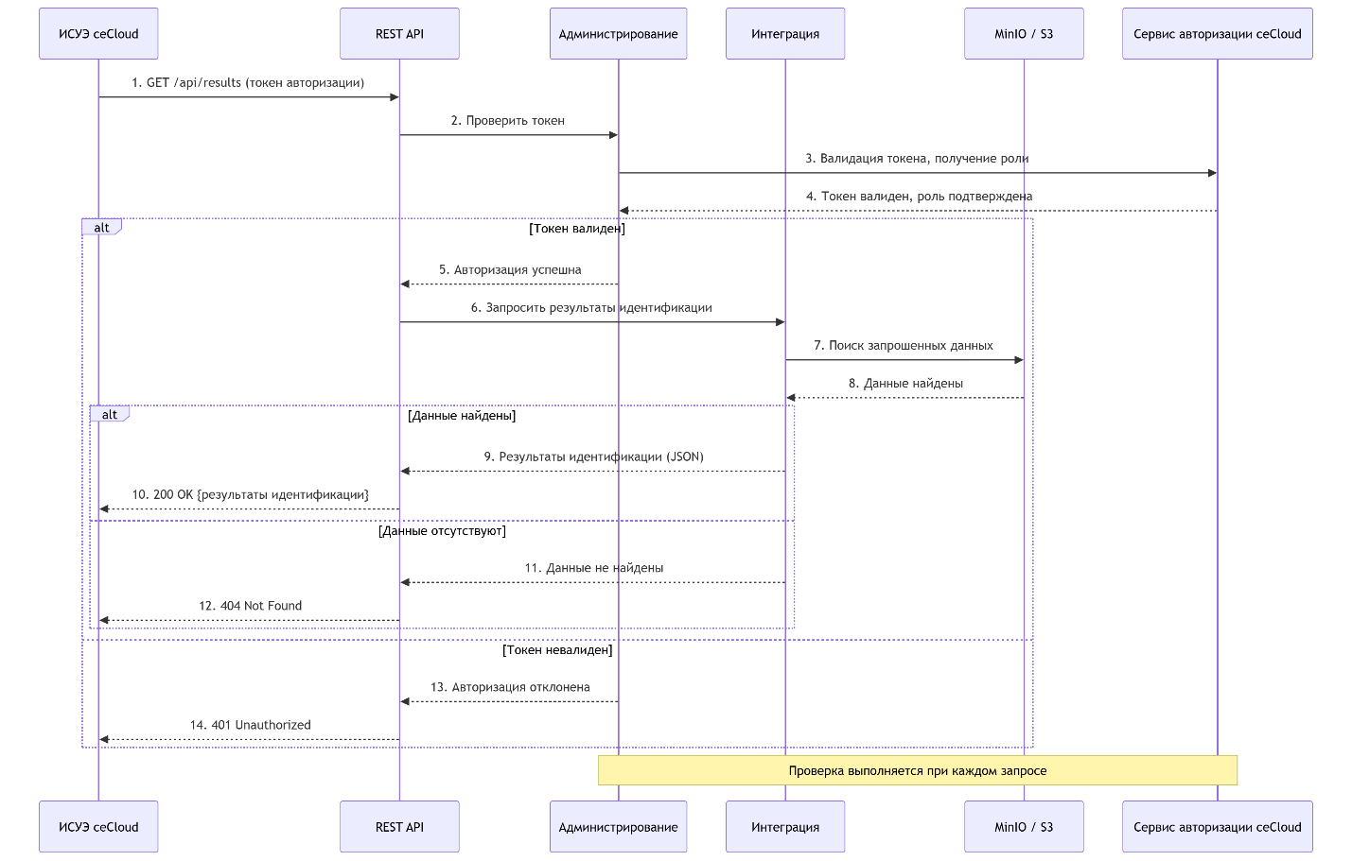
Рисунок 12 – Сценарий 3.5.9: Получение результатов классификации (ceCloud)

4. ИСПОЛЬЗУЕМЫЕ ТЕХНИЧЕСКИЕ СРЕДСТВА
ПК ОТН функционирует в контейнеризированной среде. Требования к техническим средствам приведены в подпунктах 4.1–4.4.

4.1. Аппаратные средства
Рекомендуемые требования к серверной части: процессор не ниже Intel Core i7, объём оперативной памяти от 64 ГБ (рекомендуется от 128 ГБ), объём дискового пространства от 4 ТБ (рекомендуется от 16 ТБ), доступ к локальной или корпоративной сети для работы API и обмена с внешними системами. Объём оперативной памяти определяется требованиями обучения моделей; исполнение задач ограничено лимитом памяти контейнера очереди задач.
Для сервиса-шлюза и базы данных используется то же серверное оборудование; отдельные требования к производительности не предъявляются (расчётная нагрузка – до 100 учётных записей, ограничение частоты запросов 10 в секунду на адрес).
Устройство сбора данных обеспечивает получение массивов мгновенных значений тока и напряжения: встроенный АЦП с частотой дискретизации не ниже 12 кГц, разрядностью не ниже 14 бит (рекомендуется от 20 бит) и различением гармонических составляющих не ниже 10-го порядка. Требования приведены по техническому заданию на съём данных; применяется АЦП одного типа, фактическая частота дискретизации поступающих данных составляет 25,6 кГц, разрядность – 21 бит (значение ADC_max = 2 097 152), что не ниже указанных значений.

4.2. Программные средства (системное ПО)
– операционная система: Linux семейства Debian версии не ниже Debian 10 или Astra Linux LTS; для проверки применяются РедОС, АстраЛинукс, АльтЛинукс последних стабильных версий и выше (ЧТЗ п. 4.5.1.1);
– Docker Engine 20.10 и выше, Docker Compose 2.0 и выше – контейнеризация и развёртывание компонентов комплекса (ЧТЗ п. 4.5.3.2);
– PostgreSQL 13 – хранение метаданных, разметки, результатов и состояний задач;
– MinIO – объектное хранилище, совместимое с S3;
– Redis 7.0 – брокер сообщений и хранилище результатов очереди задач;
– Celery 5.3.6 – исполнение асинхронных задач; в составе образа приложения используется клиентская библиотека redis 5.0.1;
– Flower – мониторинг очереди задач;
– Alembic – применение миграций схемы базы данных.

4.3. Программные средства (прикладное ПО)
Прикладное ПО комплекса состоит из двух поставляемых частей. Серверная часть (репозиторий backend) реализована на Python 3.10; REST API построен на FastAPI 0.104.1 и Uvicorn 0.24 и документируется по спецификации OpenAPI 3.1.0 (ЧТЗ п. 4.5.3.3). Состав модулей Python, обеспечивающих обработку данных и машинное обучение, приведён в таблице 4.
Таблица 4. Прикладные программные средства серверной части (библиотеки Python)
Назначение | Компонент и версия
Язык реализации | Python 3.10
Сервер приложений и REST API | FastAPI 0.104.1 (спецификация OpenAPI 3.1.0), Uvicorn 0.24.0
Построение и обучение моделей | TensorFlow 2.10.0, Keras 2.10.0
Численные операции | NumPy 1.23.5
Метрики качества классификации | scikit-learn 1.3.0
Спектральный анализ сигналов | librosa 0.11.0
Формат H5 | h5py 3.14.0
Формат ONNX и конвертация | onnx 1.12.0, onnxruntime 1.12.1, tf2onnx 1.13.0
Работа с базой данных и миграции | SQLAlchemy 2.0.23, psycopg2-binary 2.9.7, Alembic 1.12.1
Работа с объектным хранилищем | boto3 1.28.62
Очередь задач и мониторинг | Celery 5.3.6, redis 5.0.1, Flower 2.0.1
Валидация данных и настройки | pydantic 2.4.2, pydantic-settings 2.0.3, python-multipart 0.0.6
Сервис-шлюз (репозиторий middleware) реализован на Python версии 3.11 и выше (базовый образ python:3.12-slim) и объединяет собственно шлюз (порт 8082) и сервис авторизации (порт 8081, OAuth 2.0, токены RS256); состав прикладных программных средств приведён в таблице 5. В файле зависимостей шлюза версии заданы нижними границами, точные версии фиксируются при сборке образа.
Таблица 5. Прикладные программные средства сервиса-шлюза
Назначение | Компонент и версия
Язык реализации | Python 3.11 и выше (базовый образ python:3.12-slim)
REST API шлюза и сервиса авторизации | FastAPI не ниже 0.115.0, Uvicorn с дополнением standard не ниже 0.30.0; спецификация OpenAPI 3.1.0
Хранение учётных записей, ролей и прав | SQLAlchemy в асинхронном режиме не ниже 2.0.0, драйвер asyncpg не ниже 0.30.0, миграции Alembic не ниже 1.14.0
Обмен с сервером приложений и сервисом авторизации | httpx не ниже 0.28.0
Аутентификация и работа с токенами доступа | PyJWT не ниже 2.9.0 (алгоритм RS256), bcrypt не ниже 4.2.0, cryptography не ниже 42.0.0
Валидация данных и настройки | pydantic не ниже 2.0.0, pydantic-settings не ниже 2.0.0
Конфигурация и перечисления | PyYAML не ниже 6.0.0 (файл config/gateway.yaml), StrEnum не ниже 0.4.0
Форматы данных: CSV (данные измерений и разметка), JSON (метаданные, результаты, состояния задач), H5 (модели), ONNX (экспорт модели), ZIP (архивы отчётов), TXT (отчёты о тестировании), Base64 и Hex (кодирование массивов мгновенных значений внутри CSV).

4.4. Среда функционирования
Развёртывание выполняется средствами Docker Compose; состав контейнеров и их взаимодействие:
– app – сервер приложений (порт 8000), точка доступа к REST API;
– celery-worker – контейнер исполнения задач; число процессов задаётся параметром, доступная память ограничивается настройкой развёртывания;
– flower – мониторинг очереди задач (порт 5555);
– db – PostgreSQL (порт 5432), redis – брокер задач (порт 6379), minio – объектное хранилище (порты 9000 и 9001);
– gateway – сервис-шлюз (порт 8082), доступный внешним системам; сервис авторизации и база данных шлюза (порт 5433) развёртываются вместе со шлюзом;
– контейнеры объединены в общую виртуальную сеть; публикуются только порты, необходимые для доступа пользователей и внешних систем;
– источником конфигурации служат файлы окружения (режимы dev, demo, prod), размещённые в каталоге config;
– масштабирование выполняется добавлением процессов исполнения задач.

4.5. Требования к персоналу
Для эксплуатации и сопровождения необходим персонал со следующими компетенциями:
– администрирование Linux-систем;
– работа с Docker и Docker Compose;
– настройка и сопровождение PostgreSQL и объектного хранилища;
– работа с Redis и системами очередей задач;
– знание основ машинного обучения для настройки параметров обучения и интерпретации метрик качества;
– настройка прав доступа пользователей и внешних систем.
Численность персонала: для развёртывания и сопровождения — один специалист (развёртывание, обновление и перезапуск комплекса, выдача прав доступа на сервисе-шлюзе); для эксплуатации — не менее одного специалиста (обучение моделей, загрузка данных и разметки, контроль результатов идентификации).

5. ВЫЗОВ И ЗАГРУЗКА

5.1. Общая схема взаимодействия
ПК ОТН предоставляет REST API для взаимодействия с пользователями и внешними системами. Внешние системы обращаются к сервису-шлюзу, который выполняет аутентификацию, проверку прав, передачу запроса в сервер приложений и приведение ответа к единому формату; прямой доступ внешних систем к серверу приложений не предусмотрен. API документируется по спецификации OpenAPI 3.1.0 (ЧТЗ п. 4.5.3.3).
Основные функции вызова и загрузки обеспечивают: сервер приложений (FastAPI) – приём HTTP-запросов; PostgreSQL – хранение метаданных, разметки, результатов и состояний задач; MinIO – хранение файловых артефактов; Redis и Celery – асинхронную обработку и постановку задач; сервис-шлюз – доступ внешних систем и разграничение прав.
Загрузка (развёртывание) комплекса выполняется на сервере средствами Docker Compose под управлением скрипта управления ./scripts/energomera.sh. Запуск: ./scripts/energomera.sh start [dev|demo|prod] – окружение по умолчанию dev. Перед сборкой образа скрипт формирует временные файлы requirements.txt (перечень зависимостей Python, выгружаемый из манифеста pdm) и version.json (сведения о ветви, редакции и дате сборки), затем собирает образ приложения, запускает контейнеры и удаляет временные файлы. Прямой вызов docker compose вместо скрипта не применяется: без перечисленных файлов образ приложения не собирается и сведения о редакции комплекса не формируются.
Остановка и управление: ./scripts/energomera.sh stop [env] – остановка контейнеров без удаления; ./scripts/energomera.sh down [env] – остановка с удалением контейнеров (тома данных сохраняются); ./scripts/energomera.sh restart [env] – перезапуск; ./scripts/energomera.sh status [env] – состояние контейнеров; ./scripts/energomera.sh logs [env] – журналы; ./scripts/energomera.sh update [env] – обновление приложения (пересборка и перезапуск сервера приложений и контейнера исполнения задач); ./scripts/energomera.sh rollback [env] – откат к предыдущему образу. Полный перечень команд, режимы окружений и порядок развёртывания сервиса-шлюза приведены в Руководстве системного программиста (пп. 3.3, 3.4).
При первом запуске сервер приложений создаёт базу данных и применяет миграции схемы автоматически (docker/entrypoint.sh, migrations/migrations.sh); контейнер сервера приложений запускается после подтверждения готовности PostgreSQL, Redis и MinIO. Данные, сохраняемые между развёртываниями (база данных, объектное хранилище, очередь задач), размещаются в томах Docker, поэтому повторное развёртывание данные не уничтожает; порядок резервного копирования приведён в Руководстве системного программиста (п. 3.5).
Точки входа после запуска: http://<хост>:8000/docs – интерактивный интерфейс Swagger UI; http://<хост>:8000/redoc – интерфейс ReDoc; http://<хост>:8000/openapi.json – спецификация API в формате JSON (OpenAPI 3.1.0). Внешние системы обращаются к методам через сервис-шлюз (по умолчанию порт 8082, путь /api/*); документация методов шлюза – http://<хост>:8082/docs. Пример для локального развёртывания: http://localhost:8000/docs. Интерфейс Swagger UI подгружает статические ресурсы (JavaScript, CSS) из внешних источников, поэтому в закрытом контуре применяется файл /openapi.json либо размещение статических ресурсов внутри контура.

5.2. Вызов функций через REST API
Функциональность комплекса доступна через REST API. Основные вызовы включают:
– а) просмотр перечня файлов данных и разметки;
– б) загрузка файлов данных (RAW) и файлов разметки (LOADS), скачивание и удаление файлов;
– в) создание датасета, просмотр перечня датасетов, изменение и удаление датасета;
– г) заполнение датасета из загруженных файлов (формирование данных и разметки);
– д) ведение справочника нагрузок;
– е) создание модели и загрузка готовой модели, просмотр перечня моделей и архитектур, удаление модели;
– ж) запуск обучения модели с указанием датасета и параметров обучения;
– з) запуск тестирования модели на размеченном датасете;
– и) запуск идентификации нагрузки по датасету и синхронный инференс по одному фрагменту измерений;
– к) запуск подбора гиперпараметров и просмотр результатов отбора;
– л) получение перечня и состояния задач, приостановка, возобновление и аварийное прерывание задач;
– м) получение свойств модели, скачивание файла модели в формате H5 и экспорт модели в формате ONNX;
– н) получение результатов идентификации и отчётов о качестве классификации по данным задачи;
– о) аутентификация, обновление и отзыв токенов доступа;
– п) управление учётными записями и правами ролей (Администратор).
Вызовы методов комплекса выполняются с токеном доступа, выданным сервисом-шлюзом; сервис-шлюз проверяет право роли на метод и путь запроса. Ответы методов, возвращающих данные, формируются в формате JSON.

5.3. Загрузка входных данных
– загрузка данных выполняется методом POST /api/data/file с передачей файла и его типа (RAW либо LOADS); поддерживается загрузка одного файла за запрос;
– загруженный файл размещается в объектном хранилище (ключ вида {тип}/{год}/{месяц}/{день}/{имя}), в PostgreSQL вносится запись метаданных файла (идентификатор, имя, путь, размер, тип, дата импорта);
– данные, полученные от внешних систем, передаются в комплекс через сервис-шлюз теми же методами;
– после загрузки данные доступны для заполнения датасетов, обучения, тестирования и идентификации.

5.4. Восстановление после отказа
После нефатального сбоя (сбой операционной системы, отключение питания) комплекс приводится в работоспособное состояние запуском контейнеров средствами Docker Compose в порядке, заданном зависимостями с проверкой работоспособности сервисов. Состояние задач и их результаты хранятся в PostgreSQL, файловые артефакты – в объектном хранилище, поэтому после восстановления сведения о ранее выполненных и незавершённых задачах сохраняются. Задача, работа которой была прервана сбоем, выполняется повторно вызовом метода, которым она была запущена. Время восстановления не превышает времени перезагрузки операционной системы и запуска контейнеров (ЧТЗ п. 4.2.2.1); фактическая продолжительность восстановления измеряется при испытаниях – перезапуском контейнеров с замером интервала до восстановления доступности методов комплекса (ПМИ 1.4, метод 7.3.14).
– после фатального сбоя (отказ технических средств) выполняется устранение неисправности и повторное развёртывание комплекса из образов с восстановлением данных PostgreSQL и объектного хранилища (ЧТЗ п. 4.2.2.2).

6. ВХОДНЫЕ ДАННЫЕ
ПК ОТН работает с измерительными и служебными данными, поступающими от пользователей и внешних систем. Входные данные разделяются на следующие категории:
– CSV-файлы данных измерений (тип RAW) – основной формат входных данных;
– массивы мгновенных значений тока и напряжения внутри CSV-файлов данных;
– файлы разметки классов нагрузки (тип LOADS);
– данные, поступающие от внешних систем через сервис-шлюз;
– параметры запуска задач и учётные данные пользователей.

6.1. Формат CSV с измерениями
Таблица 6. Формат CSV с измерениями
Поле | Тип | Пример | Описание
chunkID | GUID | 8e123cc0-bf1d-… | Идентификатор фрагмента измерений
timestamp | целое число | 1744903515648 | Время начала фрагмента, Unix Timestamp (UTC), миллисекунды
U_A_rms, U_B_rms, U_C_rms | float | 223.05 | Действующие значения напряжения по фазам A, B, C, В
I_A_rms, I_B_rms, I_C_rms | float | 0.55 | Действующие значения тока по фазам A, B, C, А
sample_rate | целое число, Гц | 25600 | Частота дискретизации АЦП
signal_length | целое число | 2048 | Число отсчётов в окне выборки
channel_mask | строка | b00111111 | Маска каналов, по которым переданы сигналы (трассировочные данные устройства сбора; при обработке данных комплексом не используется)
signal_bytes | целое число | 3 | Число байт в одном отсчёте канала
byte_order | строка | Little | Порядок байт при кодировании сигналов (Little, Big)
coding | строка | Base64 | Способ кодирования сигналов (Base64, Hex)
U_mult, U_dev | целое число | 23147 / 47 | Множитель и делитель пересчёта напряжения
I_mult, I_dev | целое число | 25000 / 66 | Множитель и делитель пересчёта тока
ADC_scale | float | 0.93 | Максимальное напряжение на входе АЦП, В (дополнительное поле; при отсутствии поля применяется значение по умолчанию 0,93 В)
ADC_max | целое число | 2097152 | Максимальное значение на выходе АЦП (дополнительное поле; при отсутствии поля применяется значение по умолчанию 2 097 152 = 2²¹, разрядность АЦП – 21 бит, не ниже требуемых 14 бит – п. 4.1)
U_A_signal, U_B_signal, U_C_signal | Base64 или Hex | … | Массивы мгновенных значений напряжения по фазам A, B, C
I_A_signal, I_B_signal, I_C_signal | Base64 или Hex | … | Массивы мгновенных значений тока по фазам A, B, C
Разделителем полей служит символ «;», кодировка файла – UTF-8. Обязательные поля файла данных приведены в таблице 6; поля ADC_scale и ADC_max являются дополнительными и используются при пересчёте значений, при их отсутствии применяются значения по умолчанию. Разделителем значений внутри массивов мгновенных значений служит символ «;». Допускается наличие дополнительных полей. Состав полей соответствует требованиям п. 4.1.4.3 ЧТЗ; формальный перечень входных и выходных данных приведён в Руководстве программиста (РП2). (Согласно ЧТЗ п. 4.1.4.3)

6.2. Формат CSV с разметкой
Таблица 7. Формат CSV с разметкой
Поле | Тип | Пример | Описание
markupID | GUID | … | Идентификатор записи разметки
chunkID | GUID | 8e123cc0-… | Ссылка на фрагмент измерений
LoadID | строка | 5090b651-… | Идентификатор нагрузки в справочнике нагрузок
Ph_n | строка (4 символа) | Ph_A | Фаза подключения нагрузки (Ph_A, Ph_B, Ph_C, Ph_E)
Category | строка | Майнинговая ферма | Класс нагрузки согласно Приложению №2 к ЧТЗ
Поля markupID, chunkID, LoadID, ph_n и category обязательны и проверяются при загрузке файла. Поле ph_n принимает значения Ph_A, Ph_B, Ph_C, Ph_E; допускается ввод символов кириллицы с автоматической заменой на латинские (А, В, С, Е). Поле LoadID ссылается на нагрузку в справочнике нагрузок; поле category задаёт класс нагрузки согласно Приложению №2, таблица 1 к ЧТЗ (майнинговая ферма; электроотопительный прибор; устройство малой генерации; прочие виды нагрузок) и применяется при обучении и тестировании моделей.

6.3. Массивы мгновенных значений и профили сигналов
Основной вид входных данных – массивы мгновенных значений напряжений и токов в сетях 0,4 кВ. Массивы мгновенных значений передаются в текстовом представлении внутри CSV-файла (кодирование Base64 либо Hex, поле coding) и декодируются при заполнении датасета с учётом порядка байт (byte_order) и числа байт на отсчёт (signal_bytes). Для каждого фрагмента указываются длина сигнала (signal_length), частота дискретизации (sample_rate) и маска каналов (channel_mask).
Параллельно с массивами мгновенных значений фиксируются действующие значения напряжения и тока по фазам (RMS), метка времени в UTC и коэффициенты пересчёта к физическим величинам (U_mult/U_dev, I_mult/I_dev, ADC_scale, ADC_max).

6.4. Метаданные измерений
Каждый фрагмент данных сопровождается идентификатором (chunkID) и меткой времени (timestamp). Дополнительно указываются параметры измерений: частота дискретизации, разрядность АЦП и коэффициенты пересчёта, маска каналов, порядок байт и способ кодирования сигналов. Средствами комплекса фиксируются метаданные файла (имя, размер, тип, дата импорта), принадлежность данных датасету, а также идентификаторы нагрузок и фаз при разметке. Формат описания профилей и методик получения данных соответствует требованиям пп. 4.1.2.3.4, 4.1.2.3.5 ЧТЗ; перечень регистрируемых параметров определён Приложением №1 к ЧТЗ. (Согласно ЧТЗ п. 4.1.2.3.4, 4.1.2.3.5, 4.1.2.4.7, 4.1.2.4.8)

6.5. Размеченные данные
Комплекс принимает размеченные данные: файлы разметки (тип LOADS) связывают фрагмент измерений с нагрузкой (LoadID), фазой подключения (ph_n) и классом нагрузки (category). Разметка сохраняется в базе данных вместе с данными датасета и применяется при обучении и тестировании моделей; для идентификации нагрузки разметка не требуется.
Комплекс не разрешает конфликты разметки. Повторная запись фрагмента измерений в датасет не выполняется: если запись с таким идентификатором фрагмента (chunkID) в датасете уже присутствует, последующие записи с тем же идентификатором отбрасываются – сохраняется запись, обработанная первой. Разметка дедуплицируется по набору «фрагмент измерений – нагрузка – фаза подключения»: при наличии такой записи повторная не создаётся. Класс нагрузки (category) закрепляется за нагрузкой (LoadID) по первой записи – справочник нагрузок пополняется записью с классом, встреченным первым. Указанный порядок исключает дублирование данных в датасете.
Записи разметки с недопустимым значением фазы, а также записи, которым не соответствует ни один фрагмент измерений датасета, при заполнении пропускаются; сведения о числе пропущенных записей фиксируются в журнале выполнения задачи. Файлы, содержащие разные данные или разную разметку при одном и том же идентификаторе фрагмента, рассматриваются как некачественные исходные данные: идентификатор фрагмента уникален (GUID), его повтор при съёме данных – ошибка подготовки данных. Комплекс такие конфликты не выявляет и не разрешает; уникальность идентификаторов фрагментов при съёме данных обеспечивает оператор.

6.6. Файлы CSV
CSV является основным форматом обмена данными. Минимальный состав полей файла данных: chunkID, timestamp, U_A_rms…U_C_rms, I_A_rms…I_C_rms, sample_rate, signal_length, channel_mask, signal_bytes, byte_order, coding, U_mult, U_dev, I_mult, I_dev, U_A_signal…I_C_signal; полный состав полей приведён в таблице 6. Разделитель полей – «;», кодировка – UTF-8, расширение файла – .csv; тип содержимого запроса – text/csv либо application/vnd.ms-excel. Допускается наличие дополнительных полей.

6.7. Данные от устройств через ИСУЭ ceCloud
Данные от приборов учёта электроэнергии поступают в ПО «ceCloud» Индустриального партнёра по каналам связи (LoRa, NB-IoT и др.) и передаются в ПК ОТН внешней системой через сервис-шлюз теми же методами, что и файлы, загружаемые пользователями. Состав полей данных аналогичен составу, приведённому в п. 6.1.
При идентификации нагрузки разметка не передаётся и для её выполнения не требуется: датасет формируется заполнением только файлами данных (тип RAW) – методом POST /api/datasets/fill/{dataset_id}, в котором перечень идентификаторов файлов данных задаётся, а перечень файлов разметки не передаётся. Перечень контролируемых нагрузок (выходов модели) и фазность определяются моделью, выбранной для идентификации, а не составом данных датасета. Идентификация выполняется методом POST /api/ml_models/models/{model_id}/inference с указанием идентификатора датасета и порога классификации либо методом POST /api/ml_models/models/{model_id}/inference/single – для одного фрагмента измерений, переданного в запросе. Результаты сохраняются в таблице предсказаний и в отчёте об идентификации (п. 7.2).

6.8. Служебные данные для работы комплекса
К служебным данным относятся: параметры запуска задач (идентификаторы модели и датасета, размер батча, число эпох, скорость обучения, параметры аугментации и квантования, порог классификации), конфигурации моделей, конфигурация сервиса-шлюза (маршруты подключений, ограничения частоты запросов, параметры сессий), учётные данные пользователей, роли и права ролей. Служебные данные хранятся в PostgreSQL (сервер приложений) и в базе данных сервиса-шлюза.

6.9. Источники поступления входных данных
– пользователи – загружают файлы данных и разметки через REST API (POST /api/data/file);
– внешние системы (ПО «ceCloud») – передают данные в комплекс через сервис-шлюз;
– разработчики – формируют тестовые наборы данных для отладки и испытаний. Тестовые данные – синтетические CSV-файлы данных (тип RAW) и разметки (тип LOADS), воспроизводимые двумя генераторами синтетических данных (каталог tests/utils): генератором синтетических данных (модули tests/utils/loads_csv_generator.py и tests/utils/raw_data_csv_generator.py) – наборы данных заданного объёма и длины сигнала, включая крайние случаи, и мимик-генератором (каталог tests/utils/mimic) – наборы с комбинированными нагрузками, когда на одной фазе одновременно работают несколько устройств. В поставку тестовые данные не входят; назначение и порядок запуска генераторов приведены в Руководстве программиста (РП2), приложение Б.
Обращения внешних систем к методам комплекса выполняются через сервис-шлюз от учётной записи внешней системы: запрос содержит токен доступа, выданный сервисом авторизации (заголовок Authorization, схема Bearer). Сервис-шлюз проверяет подпись токена, срок его действия и признак отзыва, а также право роли на метод и путь запроса; правило по умолчанию – запрет доступа. При недействительном токене запрос отклоняется с кодом 401, при недостаточных правах – с кодом 403. Прямой доступ внешних систем к серверу приложений не предусмотрен: сервер приложений доступен только во внутренней сети и не содержит собственных средств аутентификации. (Согласно ЧТЗ п. 4.1.2.7.2, 4.1.2.7.3)

7. ВЫХОДНЫЕ ДАННЫЕ
ПК ОТН формирует следующие категории выходной информации:
– ML-модели (основной формат хранения — H5; экспорт — H5 и ONNX);
– точность распознавания и распределение результатов по выходам модели (истинно и ложно положительные и отрицательные);
– отчёты о тестировании моделей и об идентификации нагрузки (текстовые отчёты в составе ZIP-архивов);
– результаты идентификации типа нагрузки (таблица предсказаний: фрагмент данных, модель, датасет, задача, номер выхода, уверенность, фаза);
– сведения о задачах и их запусках (параметры, состояния, результаты);
– сообщения об ошибках и журналы работы сервисов.
Выходные данные предназначены для анализа пользователями и для передачи внешним системам через сервис-шлюз.

7.1. Результаты работы сценариев
Все пайплайны формируют артефакты, сохраняемые в объектном хранилище и доступные по REST API; результаты задач возвращаются в формате JSON и содержат идентификаторы созданных объектов. В PostgreSQL фиксируются сведения о задаче: тип и имя, время создания, параметры запуска, состояние, время начала и окончания, промежуточный и итоговый результат.

7.2. ML-вывод (инференс)
По каждому запуску идентификации сохраняются: идентификатор модели, датасета и задачи, параметры вызова (порог классификации), а также записи результатов – по каждому выходу модели, для которого уверенность не ниже порога: номер выхода, значение уверенности, фаза и ссылка на фрагмент данных.
Отчёт об идентификации содержит распределение результатов по выходам модели, число срабатываний и среднее значение уверенности по каждому выходу; архив отчёта имеет вид inference-{модель}-{метка времени}.zip. При синхронном инференсе результат возвращается в ответе метода и содержит номер выхода, перечень закреплённых устройств учёта, значение уверенности и признак обнаружения нагрузки.

7.3. ML-модели
Обученные модели сохраняются в формате H5 – это основной (внутренний) формат хранения моделей. Имя файла модели формируется как {имя модели}_{версия}. Вместе с моделью в базе данных сохраняются: версия, архитектура, тип фазы, число выходов, конфигурация, привязка выходов к устройствам учёта, дата создания и обновления, история тестирования (значения accuracy, идентификаторы файлов отчётов, датасеты и время тестирования).
Экспорт модели наружу выполняется по запросу: файл модели в формате H5 скачивается по идентификатору файла (GET /api/data/file/{file_id}/download); конвертация модели в формат ONNX выполняется отдельным методом (GET /api/ml_models/models/{model_id}/download_onnx). Загрузка готовой модели в комплекс выполняется методом POST /api/ml_models/models/upload с передачей файла модели в формате H5 и метаданных в формате JSON.

7.4. Метаданные
В системе фиксируется и сохраняется служебная информация: идентификаторы файлов, датасетов, моделей и задач; состояния задач и их запусков; результаты задач; учётные записи, роли и права ролей; записи списка отозванных токенов; конфигурация подключений сервиса-шлюза. Служебные данные хранятся в PostgreSQL (сервер приложений) и в базе данных сервиса-шлюза, доступны через REST API.

7.5. Характеристики времён выполнения
Серверная часть (п. 4.1.5.1 ЧТЗ): ПК ОТН не обеспечивает обработку данных в реальном времени. Времена задержки обработки порции данных заданного размера определяются характеристиками фиксированных вычислительных ресурсов и устанавливаются по результатам измерений. Продолжительные операции (формирование датасета, обучение, тестирование модели, ML-вывод (инференс), подбор гиперпараметров) выполняются фоновыми задачами, и по каждой записи запуска комплекс хранит и предоставляет внешним системам время начала и время окончания выполнения (GET /api/tasks/{task_id}). Фактические значения времён обработки порции данных заданного размера на фиксированных вычислительных ресурсах приводятся в протоколе предварительных испытаний.
Встраиваемая часть (п. 4.1.5.2 ЧТЗ): выполнение модели на приборе учёта в объём работ по настоящему документу не входит. Время выполнения модели определяется характеристиками технических средств прибора учёта, на который устанавливается модель, экспортируемая комплексом (форматы H5 и ONNX); предварительными испытаниями ПК ОТН это время не измеряется и в протоколе предварительных испытаний не приводится.

ПЕРЕЧЕНЬ ПРИНЯТЫХ СОКРАЩЕНИЙ И УСЛОВНЫХ ОБОЗНАЧЕНИЙ

Сокращение | Расшифровка
ПК ОТН | Программный комплекс определения типа подключённой нагрузки потребителя в сетях низкого напряжения 0,4 кВ
ПК АПГС | Программный комплекс «Аналитика профилей гармонических составляющих»
ЧТЗ | Частное техническое задание
ИП | Индустриальный партнёр (АО «Энергомера»)
ceCloud | Программное обеспечение Индустриального партнёра
ИСУЭ | Интеллектуальная система учёта электроэнергии
ПУ | Прибор учёта электроэнергии
АЦП | Аналого-цифровой преобразователь
ЦОС | Цифровая обработка сигналов
ИНС | Искусственная нейронная сеть
MLP | Многослойный перцептрон (Multilayer Perceptron)
CNN | Свёрточная нейронная сеть (Convolutional Neural Network)
FFT | Быстрое преобразование Фурье (Fast Fourier Transform)
STFT | Кратковременное преобразование Фурье (Short-Time Fourier Transform)
QAT | Квантование с обучением (Quantization-Aware Training)
H5 | Формат файла модели (HDF5) — основной формат хранения моделей
ONNX | Open Neural Network Exchange — формат экспорта моделей
REST API | Архитектурный стиль взаимодействия по HTTP
OpenAPI | Спецификация документирования REST API (версия 3.1.0)
JSON | Формат текстового представления данных (JavaScript Object Notation)
CSV | Формат табличных данных с разделителями
ZIP | Формат архива
JWT | Токен доступа в формате JSON Web Token
UTC | Всемирное координированное время
СУБД | Система управления базами данных
БД | База данных
ПЗ | Пояснительная записка
ТП | Технический проект
РП1, РП2 | Рабочий проект №1, Рабочий проект №2
ГОСТ | Государственный стандарт
ЕСПД | Единая система программной документации

Лист регистрации изменений
Номера листов (страниц) |  |  |  |  | Всего  листов  (страниц)  в докум | №  документа | Входящий  № сопрово  дительного  документа  и дата | Подп. | Дата
Изм | изменен  ных | заме  ненных | новых | анулиро  ванных

